

Groei en ontwikkeling
Interview medewerker servicedesk ‘Plezier in mijn werk’
Behaalde doelen 2022
‘2022 was een veelbewogen
jaar’
Toetreding nieuwe gemeenten ‘ICT NML bundelt alle krachten ’
Deelnemende gemeente aan het woord 'De samenwerking zorgt voor meer
kennis en expertise''
ICT NML
Jaarverslag 2022

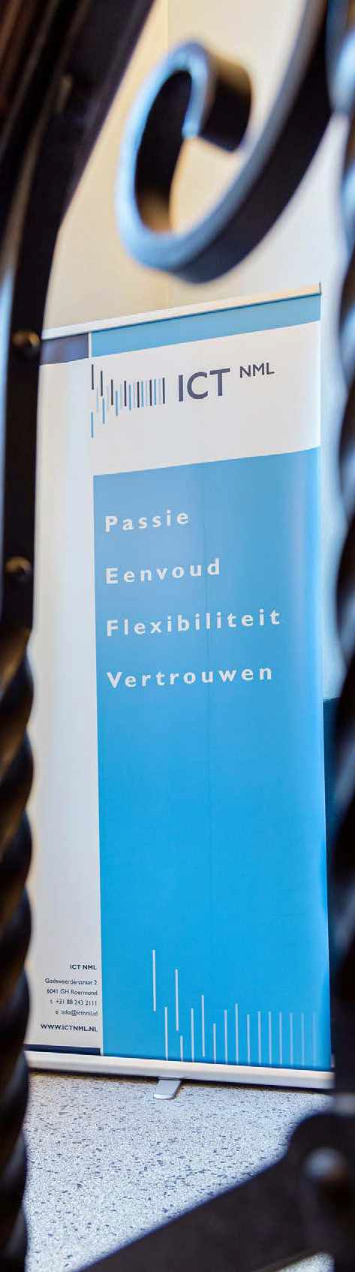
Inhoudsopgave
4
7
8
10
13
16
19
22
23
48
Voorwoord door Jürgen Tessers
Veiligheid voorop - interview Joop Beris
Gerealiseerd in 2022
Als een vis in het water -
interview
Yannick Zelen
Processen: geen doel op zich -
interview
Jeroen Kusters
De kracht van processen en
werkafspraken
- interview
Ricky van Rensen
Terugblik toetredingsproces - interview Dirk Gielen
Trots, vertrouwen en synergie -
interview
Rob Vernhout
Jaarrekening financieel verslag 2022
Slotwoord en vooruitblik 2023


Jürgen
Tessers
-Directeur ICT NML-


Voorwoord
''2022: het jaar waarin Asten en Someren de overstap maakten naar ICT NML. Voor mij persoonlijk de start van een nieuwe periode. Eind 2022 heb ik het stokje overgenomen van Richan Postmus. Een fantastische uitdaging om samen met het MT en alle medewerkers een bijdrage te leveren aan het zijn van partner op het gebied van gestandaardiseerde automatiseringsoplossingen, Informatievoorziening en dienstverleningsoplossingen voor de betrokken gemeenten''
Ik stapte op een rijdende trein. Afgelopen jaren is een stevig fundament gebouwd waarop de organisatie en onze dienstverlening kan groeien en ontwikkelen. De resultaten van 2022 zijn de verdienste van het team dat onder aanvoering van Richan, Joost, Martien en Rob een prachtige resultaat heeft gerealiseerd. Aan mij de eervolle taak om ICT NML komende jaren verder te laten groeien en ontwikkelen, waarbij een stevige fundament en vertrouwde dienstverlening een belangrijke basis vormt. Innovatie? Groei? Ja graag, mits de basis op orde blijft.
Mijlpalen
Vanaf 1 juli 2022 is de Wet Gemeenschappelijke Regelingen in werking getreden, waardoor alle gemeenschappelijke regelingen moeten worden aangepast met als doel om de raden beter in positie te brengen en het maken van heldere afspraken over bijvoorbeeld uittreding en evaluatie. In het verlengde van deze wet zijn we in 2022 druk bezig geweest om alle stukken aangaande de transitie van ECGeo naar ICT NML bestuurlijk voor te bereiden. Het onderzoek naar het robuust beleggen van de GEO-samenwerking heeft afgelopen jaar ook geleid tot een toetredingsverzoek van de gemeente Leudal aan ICT NML aangaande de GEO-taken. En er is een start gemaakt met het losweken van de salaris- én financiële administratie. Tot op heden verloopt dit nog via gemeente Venlo.
De planning is om in 2023 dit project geheel af te ronden, zodat ICT
NML zelfstandig deze taken gaat vervullen.
Computerdreigingen, zoals hackpogingen, ransomware of malware: komen regelmatig voor. Niemand heeft er graag mee te maken, ook gemeenten niet. Om de digitale weerbaarheid bij gemeenten te verhogen, worden Security Information & Event Management (SIEM) en Security Operations Center (SOC) verplicht. De invoering van SIEM en SOC draagt er toe bij dat computerdreigingen, zoals hackpogingen of malware, beter worden gemonitord en in kaart worden gebracht om zo digitaal weerbaarder te worden. In het vierde kwartaal van 2022 heeft een aantal leveranciers hun SIEM/SOC oplossing gepresenteerd en is er – op basis van een scorecard - een keuze gemaakt. In 2023 werken we aan de implementatie met de gekozen leverancier.
4

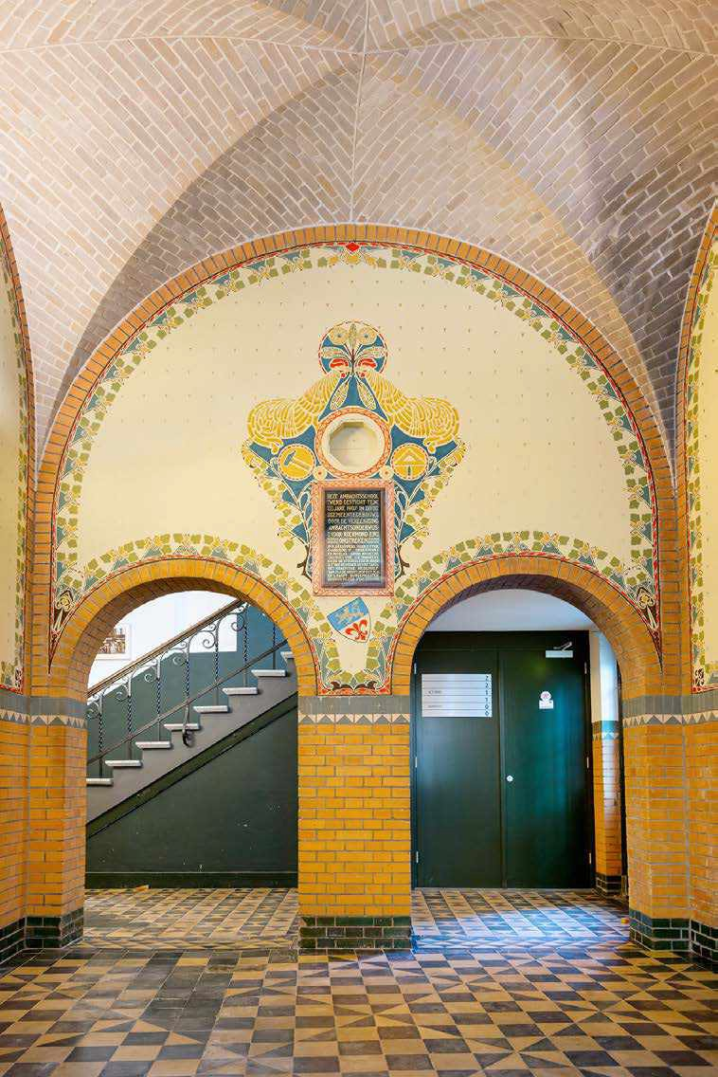
Het financieel resultaat over het boekjaar 2022 bedraagt afgerond € 455.000 (zie vanaf pagina 24). Een mooi, positief resultaat wat met name is gerealiseerd doordat de leasekosten incidenteel meevallen, datacommunicatiekosten lager zijn dan begroot en een aantal kleinere voordelen behaald zijn. Kanttekening is dat de kosten voor incidentele personeels- en inhuurkosten hoger zijn uitgevallen dan begroot. Met dit positieve resultaat kunnen we het noodzakelijke weerstandsvermogen op het gewenste niveau brengen, een bestemmingsreserve creëren voor de verplichtingen die we in 2022 zijn aangegaan voor het nieuwe werkplekconcept en een deel terug laten vloeien naar de deelnemende gemeenten.
Ik kijk er naar uit om dit jaar samen met bestuurders, accountmanagers, gebruikers en het team van ICT NML onze dienstverlening te laten groeien.
Jürgen Tessers
Directeur ICT NML
5

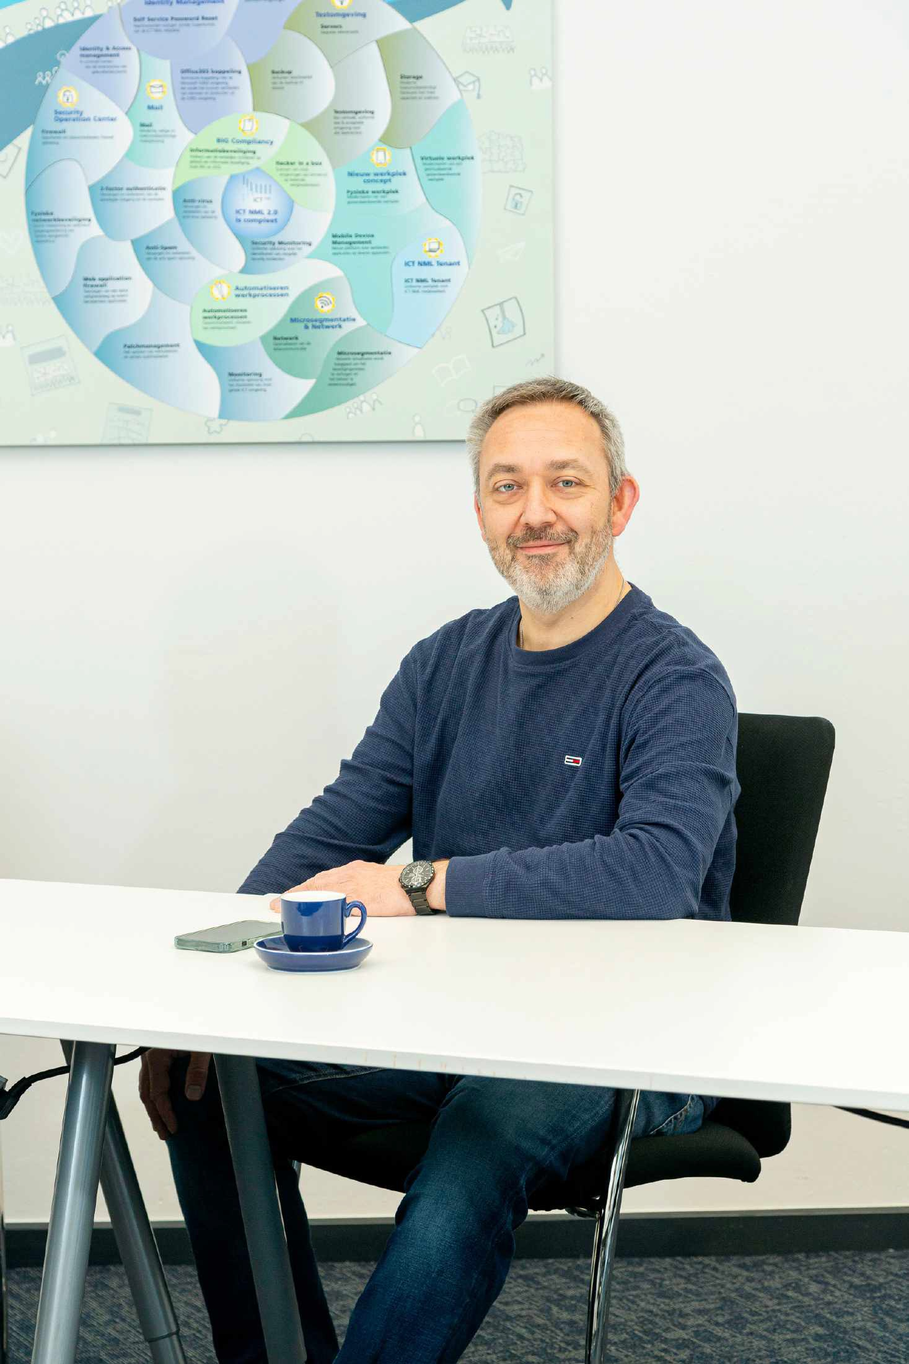

Joop
Beris
-Voorzitter ondernemingsraad-
6


Interview
''Meepraten, meedenken en meewerken''
In 2016 ben ik, vanuit gemeente Nederweert overgestapt naar ICT NML. Gemeente Nederweert trad toe tot ICT NML en ik ben als netwerkbeheerder en aanspreekpunt van de migratie aan de slag gegaan. Inmiddels vervul ik al weer geruime tijd de rol van CISO. Een rol die mij op het lijf geschreven is, want ook in mijn eerdere werk had ik al een voorliefde voor beveiliging en privacyvraagstukken.
Als CISO, oftewel Chief Information Security Officer, ben ik verantwoordelijk voor het informatiebeveiligingsproces. Ik ben de voornaamste adviseur voor informatiebeveiliging en heb een toetsende rol op het gebied van wet- en regelgeving waar het gaat om informatiebeveiliging. We leven in een digitaliserende wereld, waarin ontwikkelingen elkaar in rap tempo opvolgen. Denk aan de transitie naar de cloud en ook nieuwe wetgeving, zoals de NIS 2 richtlijn. Bij de ontwikkeling van nieuwe technologieën en toepassingen is het belangrijk om vooraf goed na te denken over de mogelijke risico’s en passende maatregelen om die risico’s te beperken. Hierbij gaat het bijna altijd om een combinatie van de technische maatregelen, processen en beleid. ICT NML verzorgt de hardware en stelt in samenspraak met de deelnemende gemeenten de processen vast. Ook wordt in onderling overleg vastgesteld wie waarvoor verantwoordelijk is. Het uitwerken van een procesplaat kan helpen om risico’s, verantwoordelijkheden en keuzes vast te stellen.
Naast de functie van CISO ben ik voorzitter van de Ondernemingsraad (OR). Officieel hoeft ICT NML (nog) geen OR te hebben; een OR is wettelijk verplicht vanaf 50 medewerkers. Toch is er bewust gekozen om vanaf 2019 de inzet van de informele klankbordgroep om te vormen naar een OR.
Meerwaarde van de OR
Het is prettig dat we als OR actief betrokken worden door de bestuurder. We denken, praten en werken mee, vanuit het belang van de medewerkers en de organisatie. Momenteel zijn we met drie OR-leden en verwachten met de aansluiting van ECGEO bij ICT NML, door te groeien
naar vijf personen.
In 2022 hebben we als OR onze bijdrage geleverd aan onder meer de volgende onderwerpen:
Evaluatie en herijking van het functiehuis; een inhoudelijke bijdrage, maar vooral ook onze bijdrage geleverd door met medewerkers in gesprek te gaan en te bewaken dat keuzes ook getoetst werden aan standpunten en zienswijzen van medewerkers.
Het eerder informeren van medewerkers over plannen en ontwikkelingen; niet alleen eindresultaten presenteren maar de teams meenemen in het gehele proces helpt om draagvlak en betrokkenheid te creëren.
Gesprek over de gang van zaken bij het invoeren van de nieuwe beoordelingssystematiek; de OR is niet tijdig om instemming gevraagd, terwijl de instemming om de nieuwe
systematiek in voeren noodzakelijk is. Het formele proces gaat nu alsnog gevolgd worden.
Ontwikkeling en dienstverlening van ICT NML
Ik vind het mooi om zowel vanuit mijn rol als CISO als vanuit de OR een bijdrage te leveren aan de ontwikkeling en dienstverlening van ICT NML. Goede dialogen én kennis en expertise inbrengen vanaf het begin van alle ontwikkelingen maakt dat de organisatie optimaal kan door ontwikkelen. In 2023 kijk ik er naar uit om de verdere professionalisering samen met de nieuwe
directeur en het MT uit te werken.
7


Gerealiseerd in 2022
GEREALISEERD
IN
2022
|
VERHOGEN
GEBRUIK
EVA
|
INRICHTING
DISTRIBUTIECENTRUM HARDWARE | AANLEG VEILIGHEIDSVOORRADEN
HARDWARE | OPZET PRODUCT OWNER PLANNEN
| PRODUCT OWNER
PER PRODUCT BEPAALD | KENNISHOUDER PER PRODUCT BEPAALD |
OPZET
OPERATIONEEL BEHEER |
MIGRATIE
GEMEENTE
ASTEN
|
MIGRATIE
GEMEENTE
SOMEREN | REGIEVOERING
VULNERABILITY
MANAGEMENT
|
AFSCHEID
DIRECTEUR
|
INRICHTING
TEAM
SERVICEMANAGEMENT
|
DOORONTWIKKELEN
CHANGE TEAM
ADVISORY
BOARD
|
BENOEMING
COÖRDINATOREN
INFRA
|
|
THUISWERKAFSPRAKEN
POST-CORONA
|
REGIEVOERING
IAM
OPTIMALISEREN
PROJECTPLANNING
INFRA
|
REGIEVOERING
WORKSPACE ONE | COMMUNICATIETEAM OPGESTART | FEEDBACK IN
EVA
OP
MELDINGEN
|
VERMINDERING
AANTAL
P3-BELLERS
|
VERBETEREN
TELEFONISCHE
BEREIKBAARHEID
|
KERNASSORTIMENT
INCL.
PRIJSAFSPRAKEN
MET
LEVERANCIERS
|
|
PORFESSIONALISEREN
KENNISITEMS
|
INRCHTING
WEBSHOP
EVA
BENOEMING
NIEUWE
BESTUURSLEDEN | START NIEUWE DIRECTEUR | BENOEMING SENIOR
SERVICEDESK
MEDEWERKERS
|
START
IMPLEMENTATIE
WET
GEMEENSCHAPPELIJKE REGELINGEN | MARKTVERKENNING SIEM-SOC |
VOORBEREIDING TRANSITIE ECGEO | INTENTIEVERKLARING GEMEENTE
LEUDAL
(GEO-TAKEN)
|
INFORMATIEBEVEILIGING
|
UITWIJKTEST
|
|
PLANVORMING
VERBETEREN
CHANGEPROCES
|
KENNISMATRIX

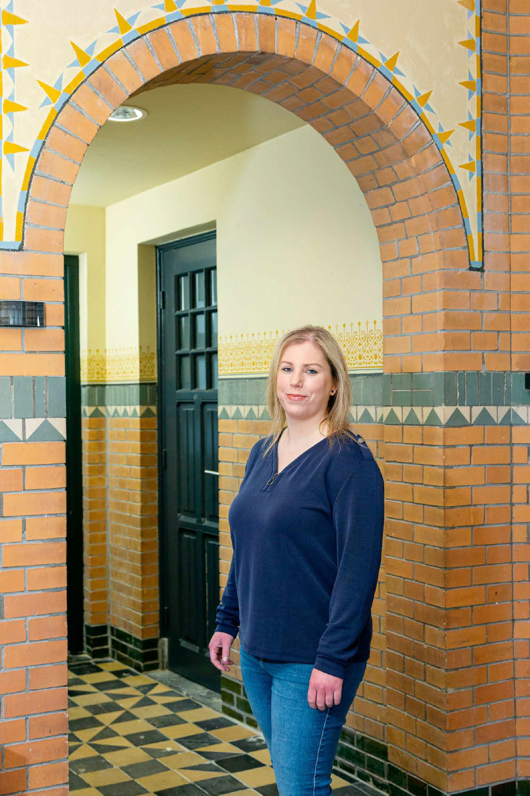
Yannick
Zelen
-Medewerker 1e lijn-
9

Interview
''Als een vis in het water''
Yannick Zelen is een van de ICT NML collega’s die klaar staat bij vragen of verstoringen. Met een achtergrond in de zorg waagde zij in 2017 de sprong naar de wereld van de ICT. Voor Yannick een hele logische keuze.
“Ik werk sinds 2017 als Servicedesk medewerker bij ICT NML. Gestart als inhuurkracht, sinds 2019 in vaste dienst en inmiddels doorgegroeid tot Senior Servicedesk medewerker. Dat betekent dat ik niet alleen gebruikers help bij vragen of verstoringen, maar dat ik ook een coachende rol binnen het team van Gebruikersondersteuning bij ICT NML heb, meer verantwoordelijkheden heb en dat ik de kennis die ik in afgelopen jaren heb opgebouwd actief deel met het team om zo onze dienstverlening steeds verder te verbeteren.
Binnen het team van Gebruikersondersteuning wordt gewerkt met verschillende diensten. Iedere werkdag ziet er dus weer anders uit. Van telefoondienst (bemensen van de ICT NML Spoedlijn), het behandelen van meldingen die via Eva binnenkomen, tot SLA-dienst waarbij meer complexe vraagstukken aan bod komen en niet te vergeten intern overleg met andere teams en expertises''.
Vrouw in mannenwereld
''Ik voel me als een vis in het water. Voordat ik bij ICT NML aan de slag ging, heb ik in de zorg gewerkt als Verzorgende IG. Een baan met een zeer hoge werkdruk en weinig mogelijkheden om te groeien. Mijn interesse in ICT zorgde er voor dat ik de sprong heb gewaagd om over te stappen. Bij ICT NML kreeg ik de kans om te laten zien wat ik in me heb. De eerste drie maanden stonden in het teken van leren, zorgen voor een goede basiskennis. En vanuit die stevige basis heb ik me stap voor stap kunnen ontwikkelen. Wat ik echt enorm waardeer is de sfeer en collegialiteit. “What you see is what you get”, discussies kunnen stevig gevoerd worden; op inhoud en op zijn tijd ook fel, maar no hard feelings als
de discussie klaar is.
Ik ga met plezier naar mijn werk. Het contact met collega’s en klanten is voor mij heel waardevol; het sociale aspect in mijn werk vind ik echt belangrijk. Daarnaast geniet ik van de afwisseling van de werkzaamheden. Mijn werkdagen zijn druk en heel gevarieerd. Mijn agenda wordt voor een flink deel bepaald door meldingen en verstoringen. Nu het team wat groter is, zijn we nog beter in staat om werkzaamheden te plannen én is er tijd om te werken aan een project, een melding die veel aandacht vraagt of het delen van kennis, zodat we als team sterker worden. Daarnaast waardeer ik het enorm dat bij ICT NML gekeken wordt naar de potentie, kwaliteiten en achtergrond van medewerkers. Ervaring op inhoud is prettig, maar kan ook intern ontwikkeld worden. Doordat niet alle collega’s een zelfde kijk op het vak hebben, kunnen we de impact voor gebruikers beter inschatten én vormen we het sterkst mogelijke team''.
10

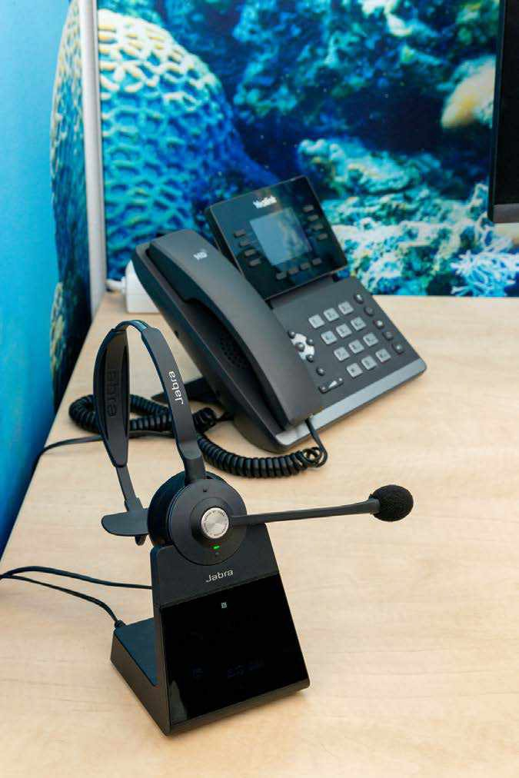

Dromen
''Sinds de introductie van Eva merken we dat gebruikers vaker zelf een antwoord of oplossing vinden. Een mooie ontwikkeling omdat gebruikers zo het snelst verder kunnen. We zijn vanuit ICT NML continue bezig om te zien hoe we Eva kunnen verbeteren, bijvoorbeeld door filmpjes toe te voegen die eenvoudig, stap-voor-stap laten zien hoe iets werkt. Doordat gebruikers sneller verder kunnen kan de Servicedesk sneller werken aan oplossingen voor acute verstoringen en zogenaamde P1- meldingen. Mijn persoonlijke droom? Oh jazeker heb ik die. Ik wil me verder ontwikkelen tot een goede
projectmedewerker binnen ICT NML, de kennis die ik afgelopen periode heb opgedaan gebruiken om onze dienstverlening te verbeteren en uit te breiden.
Tot slot
Voor mij staat de gebruiker altijd voorop. Samen zorgen dat verstoringen zo snel mogelijk worden opgelost en vragen zo snel mogelijk goed beantwoord worden. Intern levert me dat weleens het ‘label’ lastig op. Ik geef namelijk niet op, totdat de klant geholpen wordt. En voor 2023 kijk ik uit naar de implementatie van het Nieuwe Werkplekconcept. Een mooie stap in digitalisering en veilig werken waar en wanneer je maar wilt. Voor gebruikers betekent dit echt wel een andere manier van werken. De laptop moet mee, je kunt overal werken,
gebruik maken van drie schermen, minder verstoringen tussen werkplek en laptop.
11

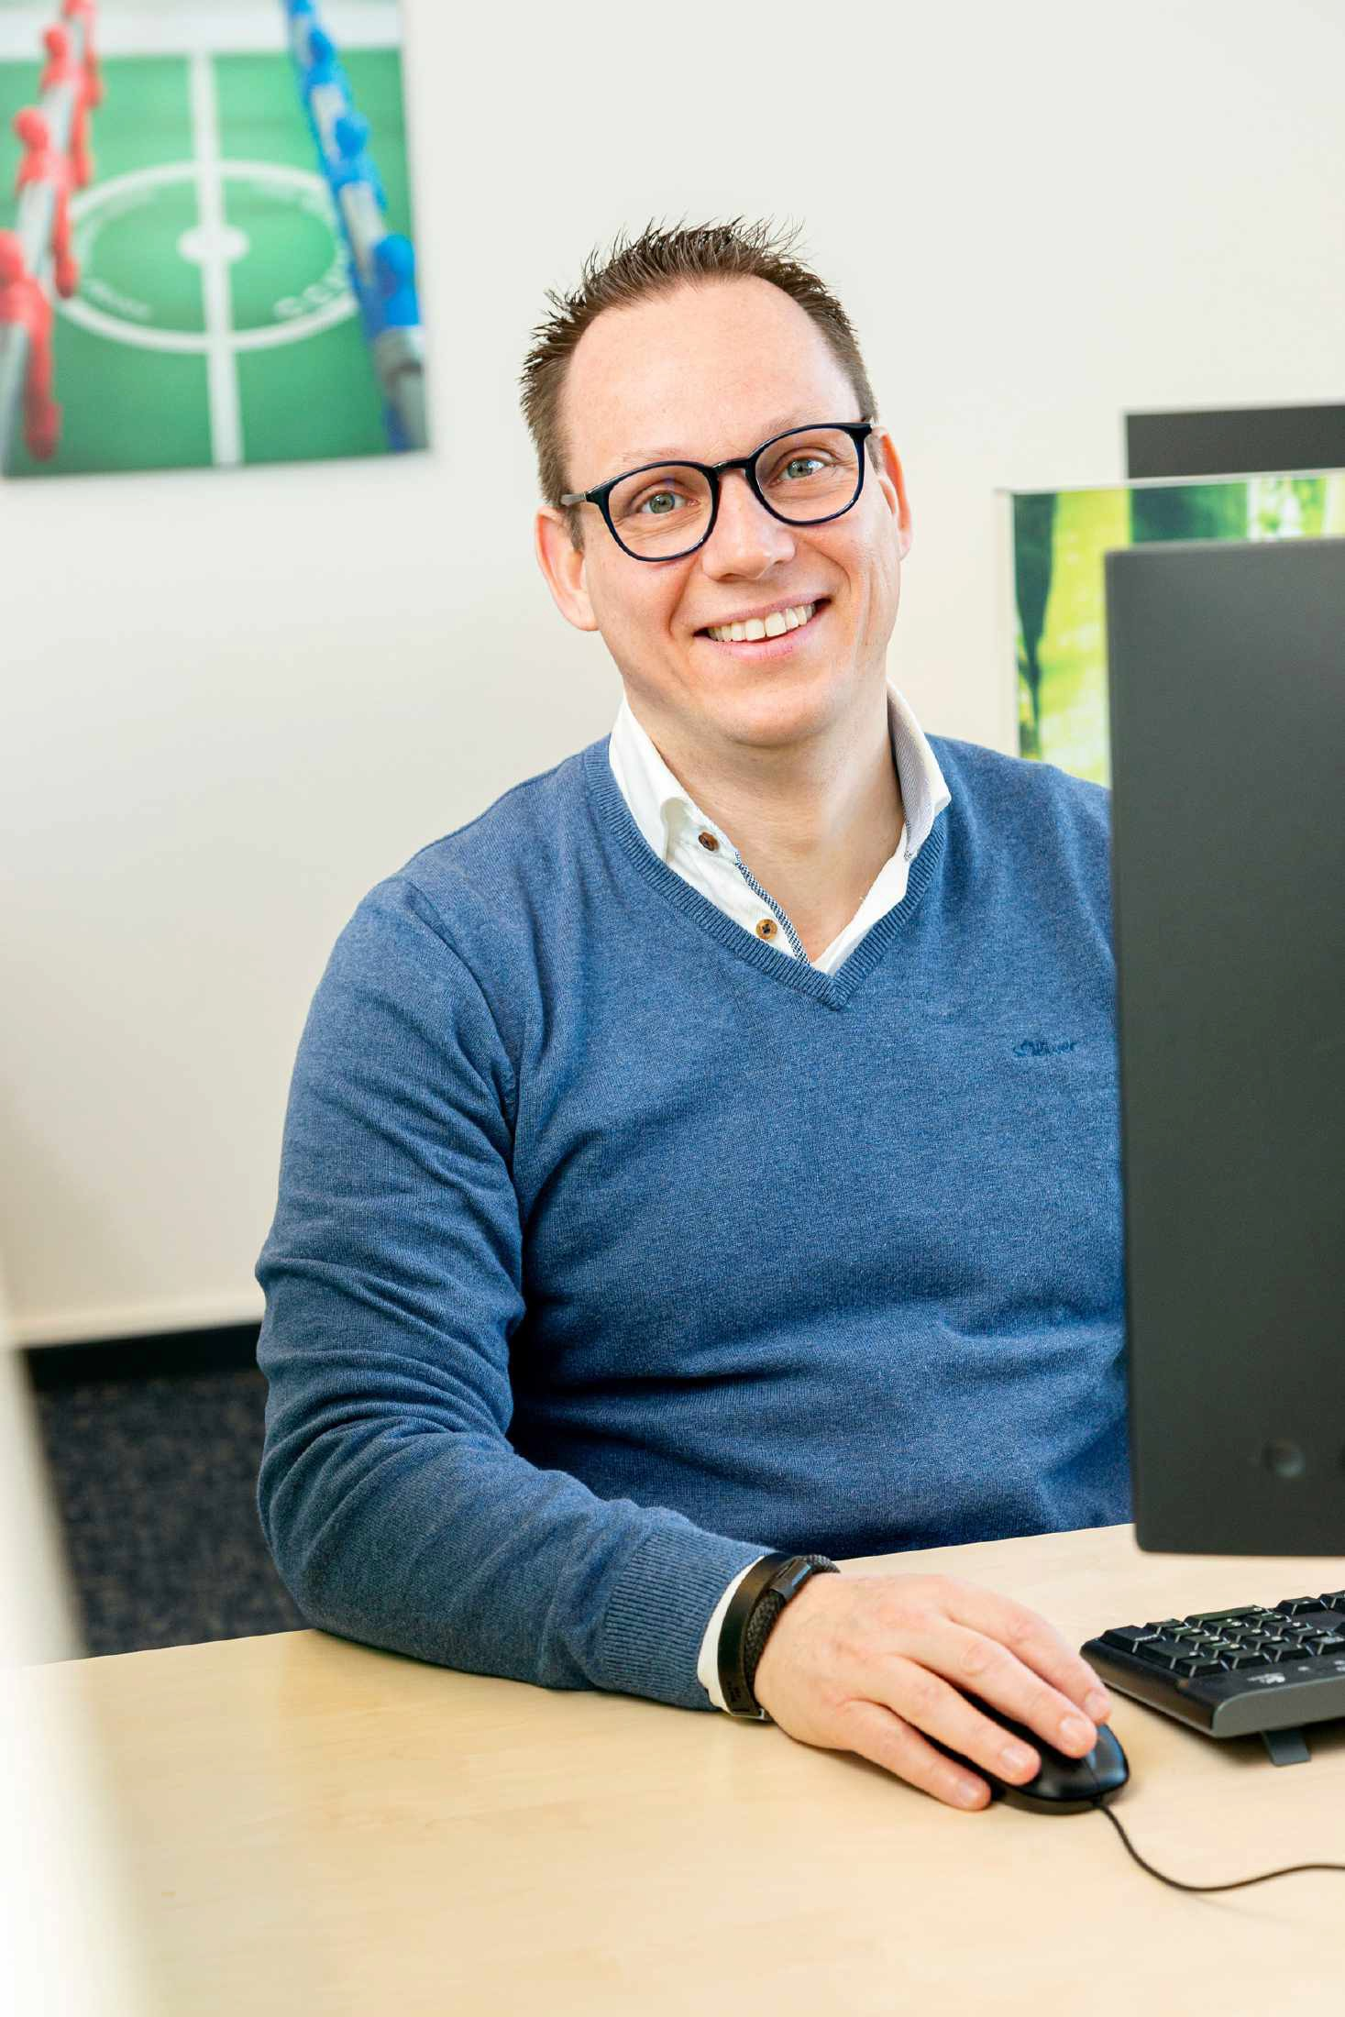
Jeroen
Kusters
-Functioneel beheerder
Topdesk en Eva-
12

Interview
''Processen: hulpmiddel, geen doel op zich''
In mijn rol als functioneel beheerder TOPdesk werk ik dagelijks aan het ontwikkelen, inrichten en implementeren van efficiënte én effectieve processen. Daarnaast ben ik functioneel beheerder voor Power BI, een mooie methode om inzicht te krijgen vanuit alle data die beschikbaar is. Met behulp van informatie vanuit overzichtelijke dashboards kunnen eenvoudig én onderbouwd betere beslissingen genomen worden. De jarenlange ervaring door het werken met TOPdesk rapportages komt hierbij uitstekend van pas. Daarnaast vervul ik sinds het najaar van 2022 de rol van accountmanager voor de gemeenten Asten en Roermond.
Voor gebruikers en behandelaars
TOPdesk is de applicatie die er voor zorgt dat alle processen goed verlopen en dat verstoringen zo snel mogelijk in beeld zijn en verholpen kunnen worden. Gebruikers kennen TOPdesk als Eva ICT Serviceportaal. Eva - onze virtuele collega - helpt gebruikers om snel en gemakkelijk antwoord te krijgen op ICT-vragen, zorgt dat het melden van storingen in een aantal stappen zo efficiënt en makkelijk mogelijk gemaakt wordt en via Eva kunnen gebruikers rechten, back-ups of hulpmiddelen aanvragen. Het behandelaarsgedeelte – voor applicatiebeheerders, I-adviseurs en ICT-medewerkers – zorgt er voor dat het beantwoorden van vragen en het helpen van collega’s of klanten heel eenvoudig wordt. Alle informatie op één plek, taken toewijzen, automatisch antwoorden, oplossingen voor veelvoorkomende problemen vastleggen, TOPdesk maakt het leven van
een behandelaar een stuk aangenamer.
Verbeteringen
Sinds 2020 maken we gebruik van onze eigen versie van TOPdesk. In 2022 was het tijd voor een aantal belangrijke verbeteringen. Zo zijn onder meer de volgende verbeteringen gerealiseerd:
De aanvraagformulieren voor applicatiebeheerders verbeterd.
Een aparte webshop geïntroduceerd voor bestellen van apparatuur.
Real-time inzicht voor accountmanagers ontwikkeld en geautomatiseerd. Niet langer meer handmatig rapporten uitwerken, maar op elk moment van de dag actuele, accurate informatie beschikbaar.
Onder de motorkap gewerkt, waarbij gekeken is welke formulieren noodzakelijk en zinvol zijn, wat kan vereenvoudigd worden, zodat serviceverzoeken sneller kunnen worden opgepakt en afgehandeld.
Het beheer van alle hard- en software is geïntegreerd in TOPdesk; ofwel de Configuration Management Database (CMDB) is inmiddels onderdeel van TOPdesk waardoor alle hard- en software geregistreerd kan worden. En dat zorg dat er meer inzicht is in welke software beschikbaar is, welke licenties gebruikt worden én hoe het
beheer geregeld is.
13

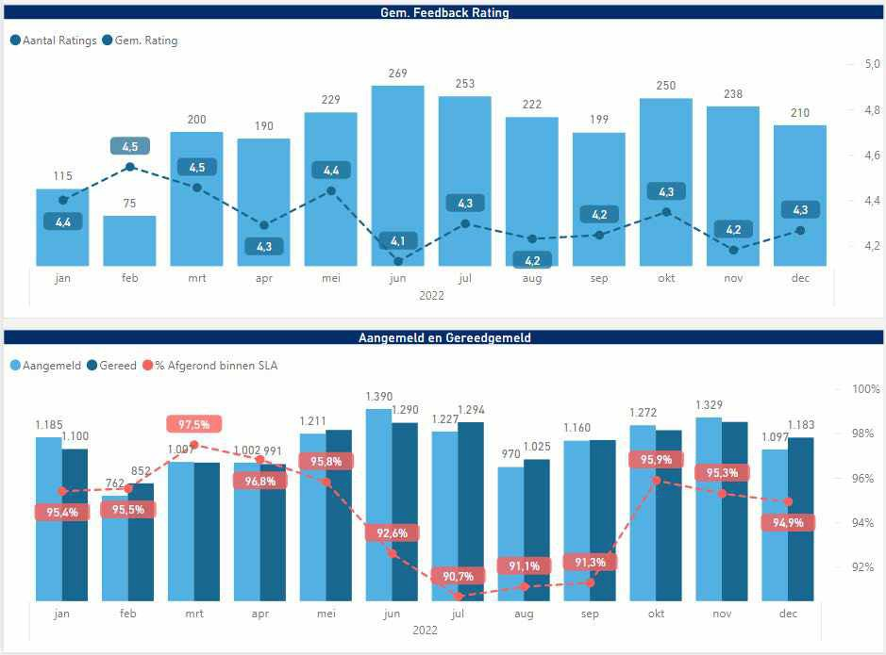
Helpt TOPdesk gebruikers?
TOPdesk is een hulpmiddel om zaken te registreren en te organiseren. Hierdoor wordt kennis opgebouwd en kan kennis eenvoudig gedeeld worden. De afhandeling van vragen en meldingen verloopt sneller en doordat de registratie en ontwikkelingen zichtbaar worden, kunnen zelfs problemen voorkomen worden. Ook kunnen gebruikers met behulp van ruim
1.400 kennisitems steeds vaker zelf het antwoord vinden op ICT-vragen. Dat betekent dat gebruikers minder afhankelijk zijn en sneller door kunnen. En kan een gebruiker het antwoord zelf niet (direct) vinden, dan is het eenvoudig om een melding aan te maken, zodat het team van Gebruikersondersteuning kan helpen. Bij Gebruikersondersteuning zagen we in 2022 een forse daling in het aantal telefoontjes bij de ICT NML Spoedlijn. Dankzij Eva is de spoedlijn dus beter toegankelijk bij storingen, de zogenaamde P1- en P2
storingen, waardoor er minder wachttijd en sneller een adequate oplossing beschikbaar is.
Het totaal aantal meldingen nam overigens in 2022 toe, mede doordat afgelopen jaar twee nieuwe gemeenten zijn toegetreden: gemeente Asten en gemeente Someren. Maar liefst 80% van alle meldingen is binnengekomen via TOPdesk. Als we alleen kijken naar P3-meldingen dan zijn de cijfers nog beter: 93% via Eva en 7% via de ICT NML Spoedlijn. Een mooie ontwikkeling, want in 2021 was die verhouding nog 70% versus 30%.
Blik vooruit
In 2023 gaan de ontwikkelingen uiteraard gewoon door. Zo wordt de indeling eenvoudiger en overzichtelijker voor de gebruikers. Daarnaast wordt de Configuration Management Database doorontwikkeld zodat ook certificaten en licenties goed in beeld zijn en de afspraken over wie verantwoordelijk is voor het vullen en actualiseren van de informatie helder zijn en vast liggen. Daarnaast wordt in de loop van 2023 telefonie gekoppeld aan de het dashboard, zodat we inzicht krijgen in ontwikkelingen van het aantal calls, wachttijden, piekmomenten etc. Uiteraard met als doel om de dienstverlening naar de toekomst toe
door te ontwikkelen.
14
In 2022 hebben we met de komst van gemeente Asten en gemeente Someren
meer gebruikers, meer meldingen en aanvragen. Desondanks zijn de doorlooptijden ook in 2022 korter. Een mooie ontwikkeling! -


Ricky van
Rensen
-Accountmanager
gemeente Asten-
15


Interview
''De kracht van processen en werkafspraken''
Ricky van Rensen is sinds februari 2022 in dienst als Servicemanager ICT bij gemeente Asten. De keuze voor ICT NML was al gemaakt en het migratietraject liep, voor Ricky werd het dus opstappen op een rijdende trein, met alle uitdagingen van dien. Ricky blikt terug op zijn ervaringen van afgelopen jaar.
''Sinds mijn start bij gemeente Asten als Servicemanager ICT hou ik me enerzijds bezig met de coördinatie van de werkzaamheden van team I&A. Anderzijds stem ik de wensen op gebied van ICT vanuit onze gemeentelijke organisatie af op de diensten van onze ICT leveranciers. Tijdens de sollicitatiegesprekken eind 2021 is de migratie naar ICT NML besproken en het ideaalbeeld was toen nog dat de migratie zo goed als afgerond zou zijn bij mijn start. De praktijk bleek echter weerbarstiger dan verwacht.
Toekomstbestendig
Tot de migratie werkten we op gebied van ICT samen met gemeente Someren. In de praktijk bleek echter dat deze samenwerking in die vorm onvoldoende toekomst had. Toenemende complexiteit van vraagstukken op gebied van informatiebeveiliging, ontwikkelingen die elkaar in rap tempo opvolgen en steeds meer wensen om ICT oplossingen in te zetten in het dagelijks werk maakte dat we genoodzaakt waren kritisch te kijken naar een alternatieve invulling van ons ICT-apparaat. Dit maakte dat er onderzoek is gedaan naar de mogelijkheden om als kleine gemeente de ICT dienstverlening goed op
orde te krijgen, te hebben en te houden. Hierbij is gekeken naar commerciële partijen, Gemeenschappelijke Regelingen en andere samenwerkingsverbanden.
Veel ballen in de lucht houden
Bij mijn start in februari bleek dat de trein reed, maar dat de migratie nog zeker geen feit was. Wat een opluchting dat Jan Pol en Dennis Peperkamp nauw betrokken waren bij het ontvlechten van de samenwerking en de migratie naar ICT NML. Voor mij werd de grootste uitdaging om de dagelijkse operatie goed staande te houden, te bouwen aan het verandertraject I&A en daarnaast mijn steentje bij te dragen om de migratie stap voor stap te voltooien. En dat laatste bleek veel complexer dan vooraf gedacht. Uiteindelijk hebben we elke ICT-component ontleed, opnieuw geïnstalleerd in een nieuwe omgeving en alle data en gegevensintegraties verhuist naar die nieuwe omgeving. Een enorme klus waarbij we de gebruiker zoveel mogelijk hebben proberen te ontzien en waarbij we alle hulp vanuit
ICT-NML hebben aangegrepen.
De meerwaarde van procedures
Niet alleen technisch en organisatorisch is de overstap naar ICT NML een forse stap. Ook het feit dat er gewerkt wordt met standaardprocedures en strakke werkafspraken is voor ons als beleidsarme, pragmatische kleine gemeente even wennen. Om hoogwaardige en stabiele toekomstbestendige diensten te kunnen verlenen en maximaal in control te zijn, hebben procedures en protocollen absoluut meerwaarde. Het helpt ons dus, maar in de
overgangsfase levert het ook weleens frictie op en vraagt het tijd om te wennen.
16

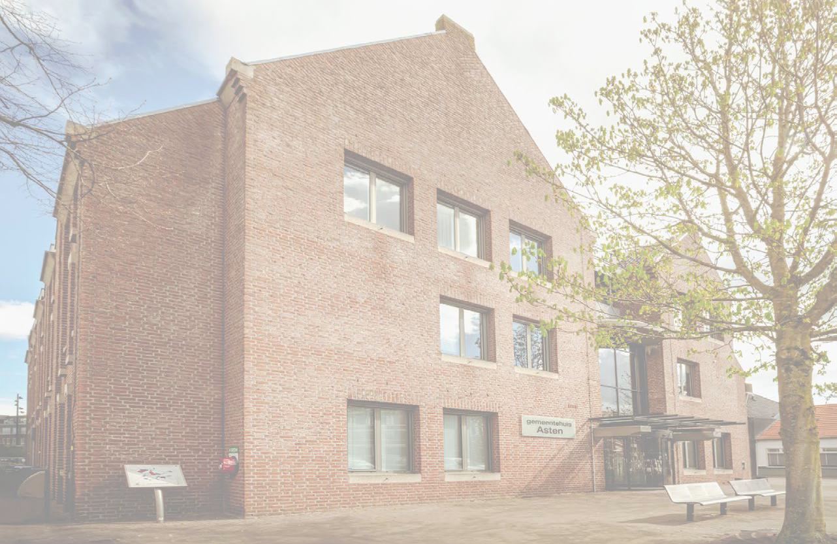


Waar staan we nu?
Op dit moment is de migratie in de laatste fase aangekomen. Dit voorjaar zijn de laatste onderdelen van de oude, gedeelde omgeving omgezet naar de nieuwe omgeving.
Daarnaast gaan we over naar het nieuwe werkplekconcept. Een belangrijke stap zodat medewerkers locatie onafhankelijk, veilig en efficiënt kunnen werken en gebruik kunnen maken van actuele applicaties. Als laatste vindt dan in 2023 de definitieve ontmanteling
plaats van de oude omgeving. Dit gebeurt voornamelijk achter de schermen, zodat de medewerkers daar vrijwel niets van gaan merken.
De kracht van de keuze voor ICT NML
Gemeente Asten had een hele flexibele, maar vrij ad hoc ICT-organisatie die een professionaliseringslag nodig had om voldoende toekomstbestendig te worden. Inmiddels hebben we - dankzij de samenwerking met ICT NML - de basis op orde, een gedegen aanpak én een krachtige, eigentijdse, veilige ICT omgeving. Een omgeving die misschien iets minder flexibel is, maar die de stabiliteit, continuïteit en kwaliteit absoluut ten goede komt. De wereld verandert enorm, de oude situatie was niet houdbaar geweest gezien de eisen op het gebied van kwaliteit en continuïteit. Ook merken we dat er heel veel kennis en expertise beschikbaar is binnen de samenwerking. Daar profiteren we nu al van. Wanneer ICT NML dan naar de toekomst toe de kennis binnen de eigen organisatie kan bundelen met externe expertise én we als deelnemers gemeenteoverstijgende proeftuinen durven te creëren, dan kunnen we echt gaan innoveren en stappen blijven maken terwijl de basis op
orde is en blijft''.
17

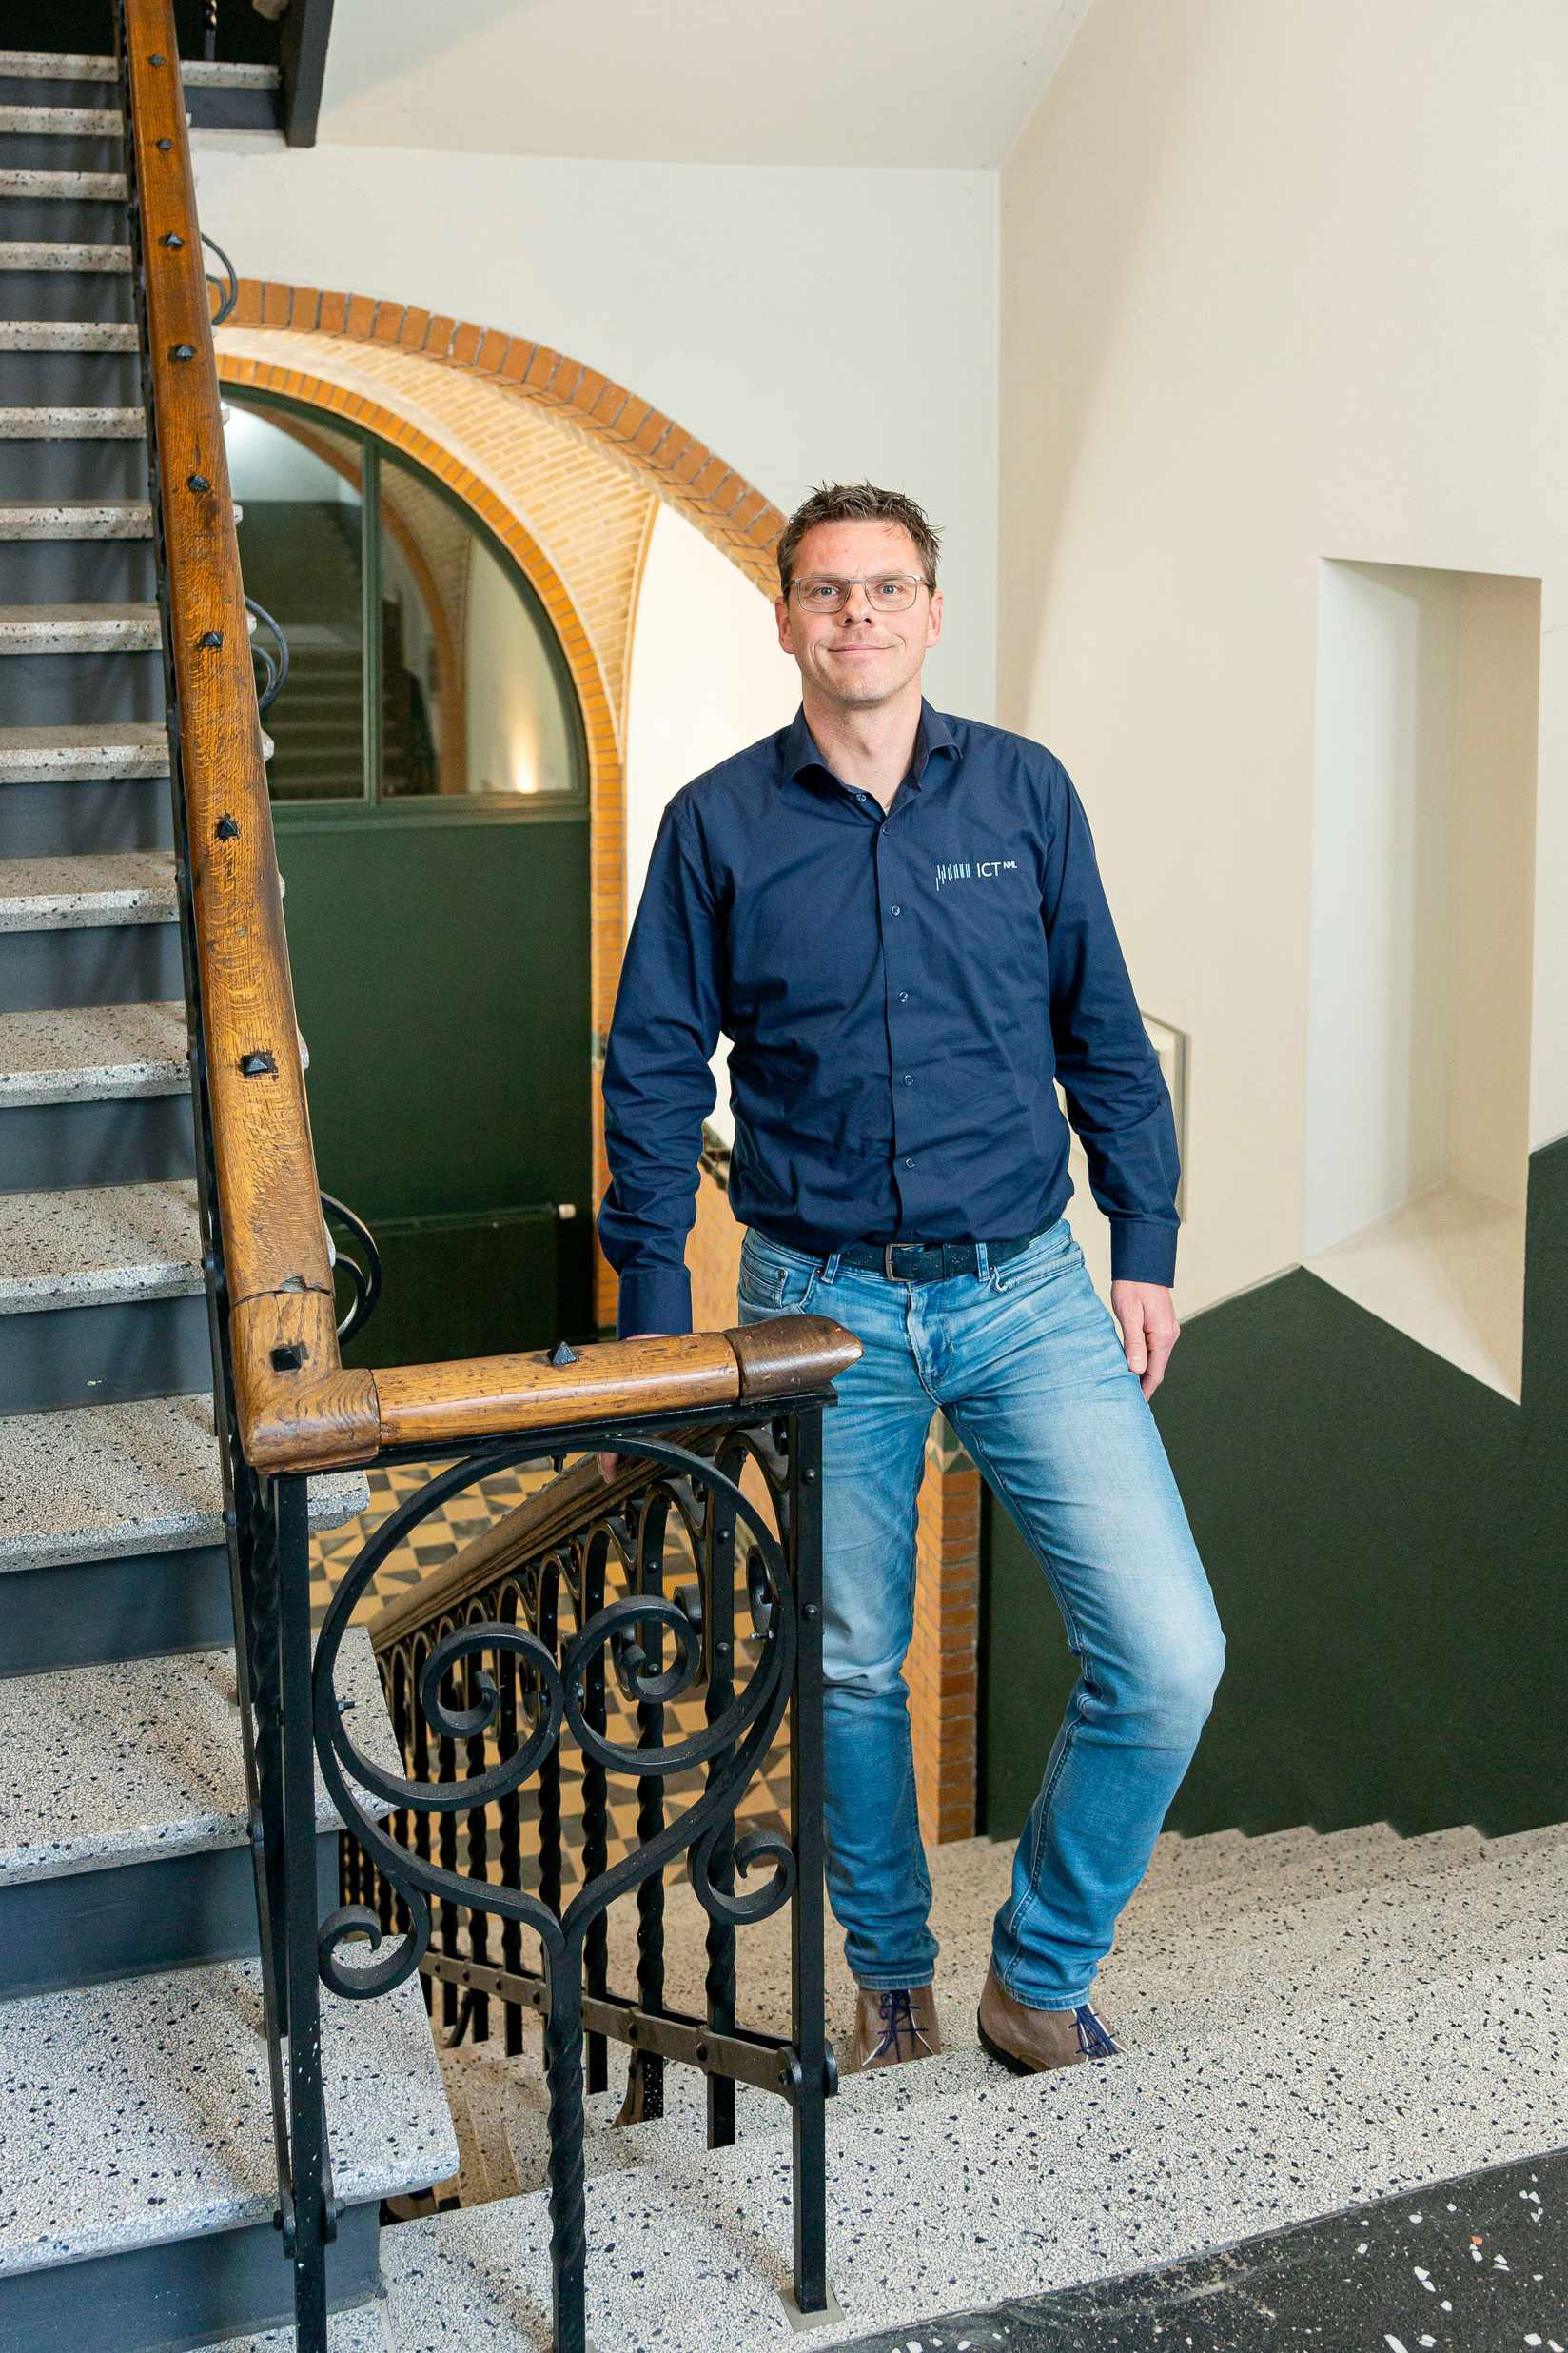
Dirk
Gielen
-Projectmanager ICT NML-
18

Interview
''Teamwork en focus''
Als projectleider bij ICT NML adviseer en begeleid ik onze klanten bij technische aanpassingen of het selecteren en implementeren van nieuwe oplossingen. Bij nieuwe implementaties en grote updates werken we projectmatig en houd ik als projectleider overzicht over het totaal.
In 2022 heb ik met voornamelijk ingezet voor de toetreding van de gemeenten Asten en Someren. Daarnaast ben ik - samen met collega Inge Trines – gestart met de ontwikkeling van het ICT NML Projecthandboek. Een praktisch document, gebaseerd op de uitgangspunten van PRINCE in combinatie met de voordelen van Agile werken, waarin we beschrijven we hoe ICT NML omgaat met projecten. Welke stappen moeten genomen worden, hoe wordt een projectteam samengesteld, welke verantwoordelijkheden zijn er, wie is waarvoor verantwoordelijk, kortom een praktisch document waarmee we borgen dat projecten adequaat en op een uniforme wijze worden gerealiseerd om (nog) meer grip te krijgen op de organisatie en uitvoering van projecten binnen ICT NML.
Toetreding Asten en Someren
Als projectleider ben ik verantwoordelijk om aan de hand van het opgestelde transitieplan te bepalen wat en hoe de nieuwe ICT-omgeving ingericht moet worden en welke prioriteiten er zijn. Ik voer gesprekken met alle betrokkenen en maak planningen met interne en externe partijen, zorg voor voortgang en afstemming. Dit alles met als doel de toetreding zo soepel mogelijk te laten verlopen. Bijzonder aan de toetreding van Asten en Someren was dat beide gemeenten samenwerkten op het gebied van I&A. Beide gemeenten kozen los van elkaar voor een toekomstbestendige samenwerking met ICT NML. De gezamenlijke ICT omgeving zorgde ervoor dat de toetreding complexer was dan voor gedacht. De eerste stap is dan ook geweest het splitsen van het gezamenlijke domein en borgen dat alle applicaties beschikbaar bleven. Daarna hebben we voor beide gemeenten de ICT-omgeving stap-voor-stap opnieuw ingericht en alle producten en diensten volgens ICT NML standaarden
geïmplementeerd.
Teamwork, focus en werken met het einde in gedachten
Door te werken met het einddoel voor ogen, de gezamenlijke aanpak met specialisten én de kracht van de organisatie om samen een goed product op te leveren, is de migratie nu bijna in de afrondende fase. Er is heel veel werk verzet, iedereen bij ICT NML heeft zijn/haar steentje bijgedragen. Extra compliment ook aan beide gemeenten, want het was een enorme klus om de transitie te verwezenlijken, en de soms beperkte capaciteit maakte het niet eenvoudiger. Dankzij de inzet van alle ICT NML collega’s én de samenwerking met de gebruikers en de kartrekkers bij Asten en Someren hebben de transitie mogelijk gemaakt.
Naar toekomstige projecten neem ik mee dat in het voortraject nog meer tijd en aandacht nodig is om alle informatie compleet te hebben. Niet starten met de gedachte, de ontbrekende informatie die komt wel. Door informatie volledig te hebben kunnen betere
keuzes gemaakt worden en hoeft er minder geïmproviseerd en bijgestuurd te worden. Dit zorgt voor kwaliteit én tijdwinst.
19

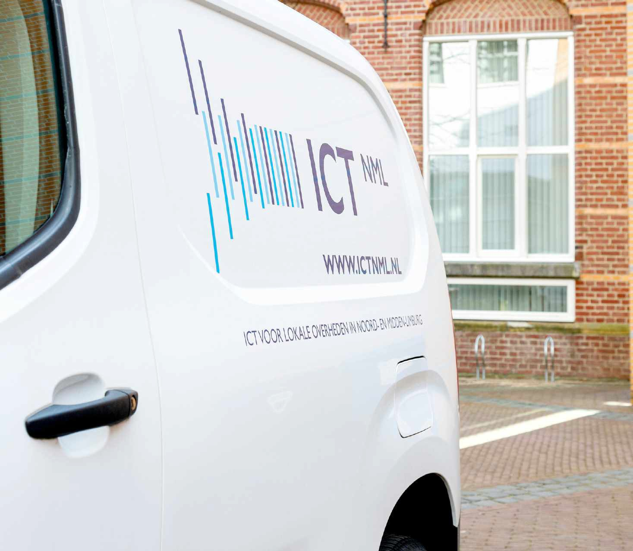
Blik op 2023
In maart ronden we de laatste activiteiten af rondom de toetreding van Asten én Someren af en starten we met het uitfaseren van de oude omgevingen. Daarnaast ben ik betrokken bij de implementatie van de nieuwe Workplace Management Tool binnen ICT NML. Een hulpmiddel om nog beter grip en (in)zicht te krijgen op de werkzaamheden binnen projecten. Vanaf april ga ik me tot slot ook richten op een drietal projecten die dit jaar gerealiseerd moeten worden: Identy Access Management (IAM): verbetering van het proces bij in- en uitdiensttreding;
Exchange Online: migratie van Exchange On-Premise naar Exchange online;
SIEM/SOC: implementatie van een SIEM/SOC oplossing om de informatieveiligheid te verhogen en te voldoen aan de BIO.
20

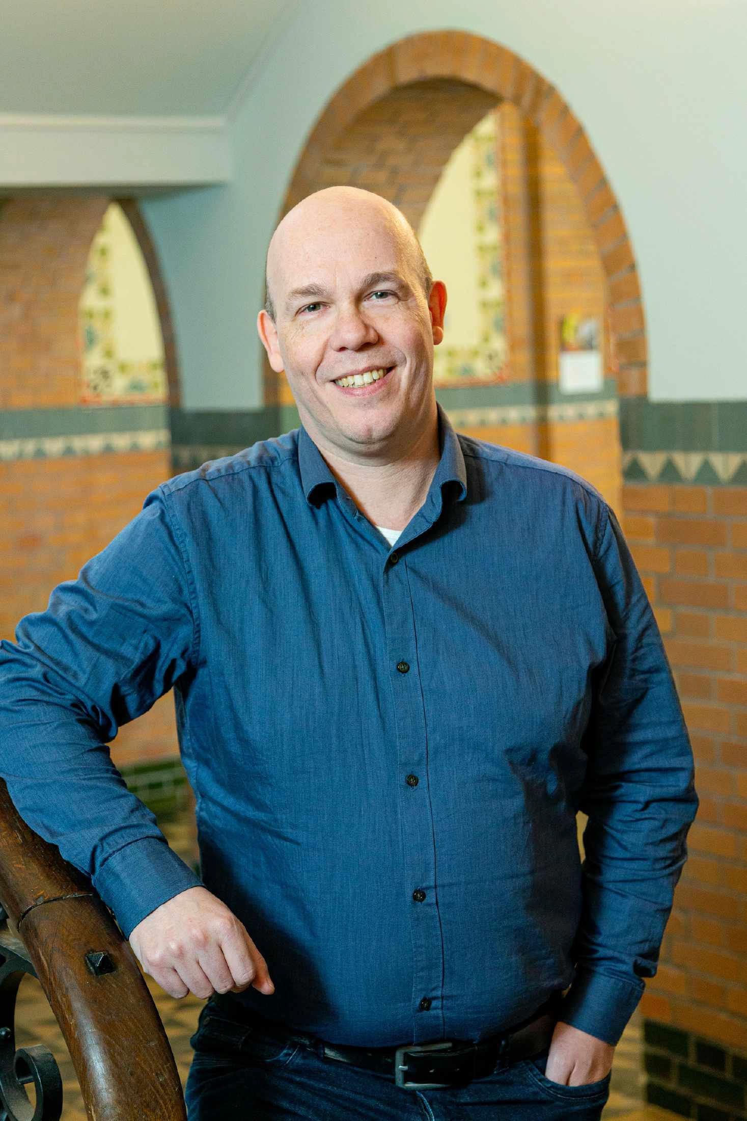
Rob
Vernhout
-Controller ICT NML-
21



Interview
''Trots, vertrouwen en synergie''
Ik kijk terug op een bijzonder 2022, een jaar waarin we als organisatie in staat in zijn geweest om onze dienstverlening goed op orde te hebben en te houden.
Tussen het vertrek van Richan Postmus en de komst van Jurgen Tessers zijn we er in geslaagd om de ICT NML-trein op snelheid te houden. Mooi om te zien hoe ICT NML in afgelopen jaren gegroeid is, waardoor het tijdelijk ontbreken van een leider, goed kon worden opgevangen. Compliment daarbij ook zeker aan onze opdrachtgevers, die bereid waren om mee te denken en te werken.
Relatief rustig jaar
Op financieel vlak was er in 2022 extra aandacht voor het goed, compleet en tijdig opleveren van P&C documenten. Daarnaast was er actieve betrokkenheid om de toetreding van gemeenten Asten en Someren ook financieel nauwgezet te volgen én we hebben de voorbereidingen getroffen voor het uitbesteden van de financiële administraties van ICT NML Ook is er in 2022 actief meegewerkt aan het opstellen van de toetredingsstukken voor
ECGeo.
Stap voor stap
Vanaf 2023 staat de financiële administratie ICT NML los van gemeente Venlo en medio 2023 zal dit ook gelden voor de salarisadministratie. Een goed moment om ook alle administratieve processen nog eens kritisch onder de loep te nemen, te herijken en opnieuw in te richten. Een mooi proces dat zorgt dat de bedrijfsvoering op lange termijn verbeterd en dat de informatievoorziening versterkt. Dit vraagt ook in 2023 de nodige tijd en aandacht. Net als de stappen die nodig zijn om de toetreding van ECGeo per 1 januari 2024 mogelijk te maken. Medio 2023 zullen we de begroting van ICT NML zero base opnieuw opbouwen. Dit zorgt voor een kwaliteitsimplus van de begroting. Voor mij persoonlijk staat 2023 ook in het teken van kritisch adviseur in het MT, om zo samen de beste keuzes te kunnen maken. Ik zet me in om iedereen scherp te houden en … andersom verwacht ik dat ook van mijn collega MT-leden met betrekking tot mijn vakgebied. Hierdoor
komen we gezamenlijk tot de beste keuzes en dienstverlening. Ik kijk er naar uit.
22

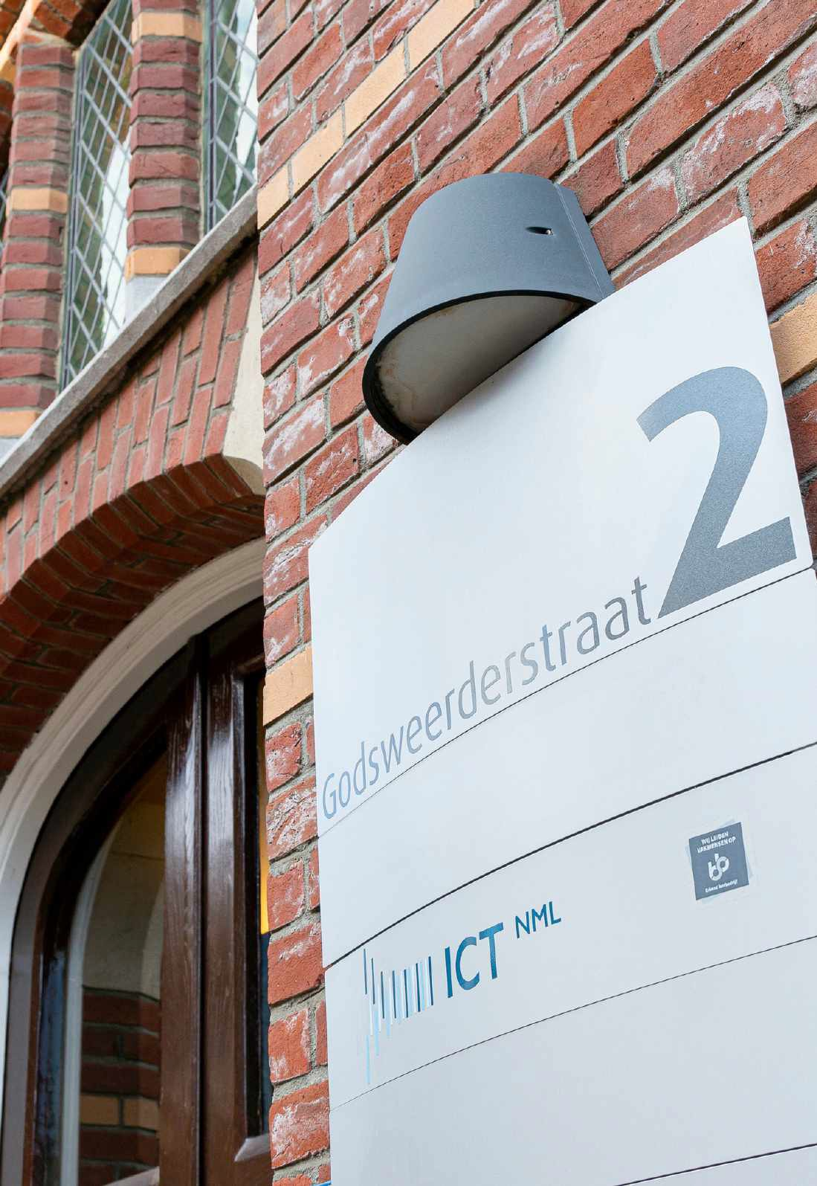
Jaarrekening
Financieel verslag 2022
Jaarverslag 2022: versie ten behoeve van bestuur maart 2023
23

Inhoud jaarrekening
Financiële samenvatting
Programmaplan
Programmaplan automatisering
Programma bedrijfsvoering / overzicht overhead Overzicht heffing Vennootschapbelasting Overzicht algemene dekkingsmiddelen Overzicht onvoorzien
Beleidsindicatoren
Paragrafen
Paragraaf weerstandsvermogen en risicobeheersing Paragraaf financiering
Jaarrekening
Balans per 31 december 2022
Het overzicht van baten en lasten in de jaarrekening 2022 Grondslagen voor waardering en resultaatbepaling Toelichting op de balans
Toelichting op het overzicht baten en lasten Overzicht incidentele baten en lasten
Reëel en structureel begrotingsevenwicht Informatie Wet Normering Topinkomens (WNT)
Analyse begrotingsafwijkingen en begrotingsrechtmatigheid
Taakvelden
25
26
26
27
27
27
27
28
29
29
35
37
37
38
39
40
42
45
45
45
47
47
24


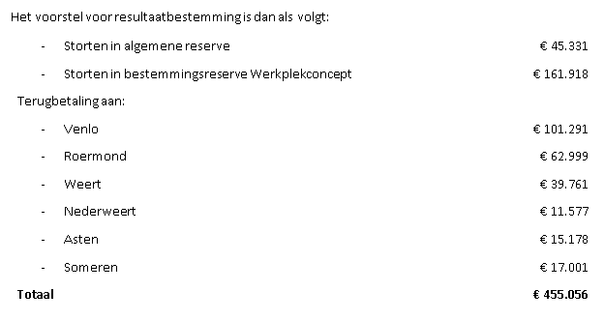
Financiële samenvatting
De jaarrekening 2022 van ICT NML sluit met een voordelig financieel resultaat van afgerond €455.000. Hiervan is € 162.000 ontstaan door vertraging in het project Werkplekconcept, waardoor ingekochte diensten van een leverancier pas in 2023 worden benut en niet zijn opgenomen in de lasten voor 2022. Voorgesteld wordt om dit bedrag in een bestemmingsreserve Werkplekconcept te storten om hiermee deze lasten in 2023 te dekken. Netto blijft er dan een voordelig financieel resultaat over van € 293.000.
Het voordelig resultaat van deze jaarrekening ontstaat enerzijds doordat de leasekosten incidenteel meevallen er lagere datacommunicatiekosten zijn en hiernaast diverse kleinere voordelen, anderzijds is er sprake van hogere incidentele personeels- en inhuurkosten.
De begrotingswijziging met betrekking tot de implementatie van de toetreding van de gemeenten Asten en Someren is volledig in 2021 verwerkt. Echter de implementatie loopt over de jaargrens door in 2022. Hierdoor zijn er diverse grotere verschillen in baten en lasten. In bovenstaande analyse is hier rekening mee gehouden.
ICT NML stelt voor om het voordelig resultaat nog voor een klein deel, namelijk afgerond € 45.500, te storten in de algemene reserve zodat 50% van het noodzakelijk weerstandsvermogen bij ICT NML is opgebouwd. Tevens wordt voorgesteld om voor de verplichtingen aangegaan in 2022 inzake het werkplekconcept een bestemmingsreserve in te stellen voor € 162.000.
Het restant van het voordelig financieel resultaat wordt naar rato van bijdrage in de centrale kosten terugbetaald aan de deelnemende gemeenten.
25

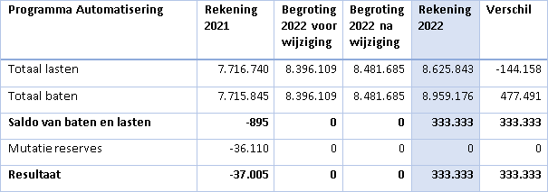
Programmaplan
Programma automatisering
Vanuit de visie ICT NML is het volgende geformuleerd met betrekking tot dit programma:
“ICT Noord- en Midden Limburg (ICT NML) is een gerenommeerde ICT-dienstverlener die zowel de lokale overheid als haar ketenpartners:
helpt te excelleren door snel, goed en slim gebruik te maken van technische mogelijkheden; aanzet tot synergie-effecten;
maximaal ontzorgt.
ICT NML biedt in beginsel een gemeenschappelijk automatiseringsplatform waarop het goed samenwerken is. Dit is randvoorwaardelijk voor verdere digitale samenwerking. ICT NML heeft ondernemerschap hoog in het vaandel.
Zij is een wendbare en weerbare organisatie die borg staat voor de kwaliteit van dienstverlening en voorbereid is op de toekomst. Niet alleen haar eigen toekomst, maar ook op de toekomst van haar deelnemers.
De basis tot samenwerken is neergezet. De volgende kernwaarden geven daarbij richting aan ons handelen en gedrag: passie, vertrouwen, eenvoud en flexibiliteit.”
De onderdelen ‘Wat hebben we bereikt?’ en ‘Wat hebben we daarvoor gedaan?’ zijn nader uitgewerkt in het inhoudelijke verslag dat u eerder heeft aangetroffen.
Wat heeft het gekost?
Voor de verschillenanalyse wordt verwezen naar pagina 42 en verder.
26

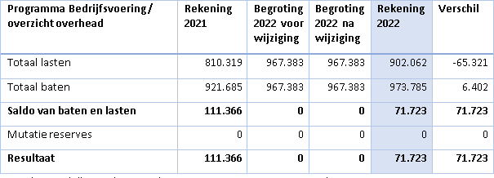
Programma bedrijfsvoering / overzicht overhead
Het programma Bedrijfsvoering bestaat uit de PIOFACH taken, zijnde personeel, informatievoorziening, organisatie, financiën, automatisering, communicatie en huisvesting. De onderdelen ‘Wat hebben we bereikt?’ en ‘Wat hebben we daarvoor gedaan?’ zijn nader uitgewerkt in het inhoudelijke verslag dat u eerder heeft aangetroffen.
Wat heeft het gekost?
Voor de verschillenanalyse wordt verwezen naar pagina 42 en verder.
Overzicht heffing vennootschapsbelasting
Medio 2020 is bekrachtigd dat de Gemeenschappelijke Regeling ICT NML valt onder de vrijstelling van art. 8f, lid 1, onderdeel c Wet Vpb 1969. Hierdoor is de Gemeenschappelijke Regeling, voor zover de huidige activiteiten niet wijzigen, vrijgesteld tot het doen van aangiften vennootschapsbelasting.
Overzicht algemene dekkingsmiddelen
Voor ICT NML zijn de algemene dekkingsmiddelen niet van toepassing.
Overzicht onvoorzien
ICT NML heeft een post onvoorzien opgenomen van € 50.000. Onvoorziene kosten worden integraal geboekt en toegelicht binnen de programma’s.
27

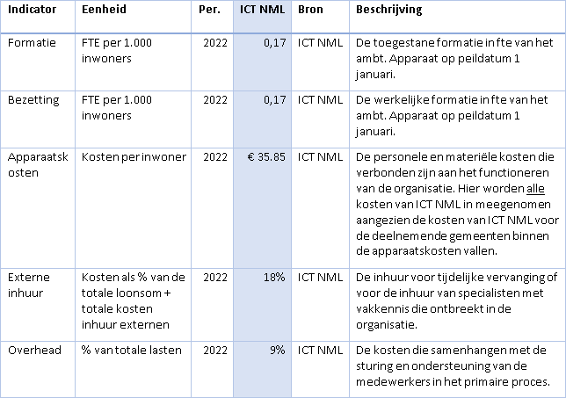
Beleidsindicatoren
Vanuit de BBV (Besluit Begroten en Verantwoording) is het verplicht om over de volgende beleidsindicatoren te rapporteren:
28

Paragrafen
Voor ICT NML zijn de paragrafen weerstandsvermogen en risicobeheersing en de treasuryparagraaf van toepassing. Voor de paragraaf bedrijfsvoering wordt verwezen naar het programma Bedrijfsvoering / overzicht overhead.
Paragraaf weerstandsvermogen en risicobeheersing
Risicomanagementbeleid vastgesteld
In 2020 heeft ICT NML het risicomanagementbeleid vastgesteld.
Met het toepassen van risicomanagement streeft ICT NML de volgende doelstelling na: het sturen op risico’s;
het inzichtelijk maken van de risico’s die de organisatie loopt;
zorgdragen dat risico’s zo weinig mogelijk effect hebben op de uitvoering van bestaand beleid en voorzieningen;
zorgdragen voor de continuïteit van de dienstverlening; beheersen van processen in de organisatie;
het maken van verantwoorde keuzes met betrekking tot het al dan niet nemen van risico’s; voldoen aan de wettelijke vereisten omtrent het weerstandsvermogen uit de Besluit begroting en verantwoording (BVV);
risicobewustzijn van (medewerkers van) de organisatie stimuleren en vergroten optimaliseren van de risicokosten (kosten van preventie, verzekeringspremies en eigen
schades).
Risicomanagementbeleid vastgesteld
Het risicomanagementproces is het continue proces van risico’s in beeld krijgen, kwantificeren en afwegen of en welke beheersmaatregelen er genomen moeten worden. Het doorlopen van het risicomanagementproces is dus het uitvoeren van een risicoanalyse. Het risicomanagementproces kan per organisatieonderdeel of project worden doorlopen en het kan zo vaak worden doorlopen als men wenst. Het risicomanagementproces bestaat uit de stappen context, identificatie, analyse en beoordeling, afwegen alternatieven, uitvoeren beheersstrategie en evaluatie.
29

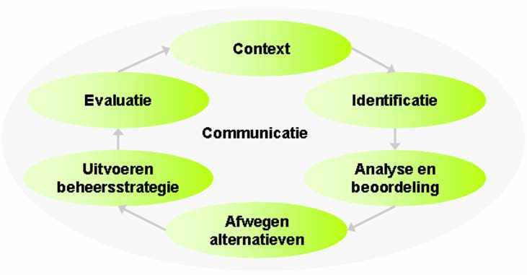
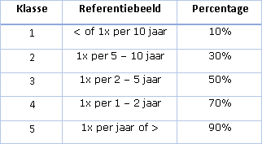
Identificatie risico's
In deze fase worden alle potentiële risico’s geïdentificeerd. Hierbij valt te denken aan een breed scala aan soorten risico’s, zoals milieurisico’s, aansprakelijkheidsrisico’s, materiële risico’s, etc.
ICT NML kiest ervoor om de risico’s van onderuit de organisatie naar boven te laten komen (bottom-up benadering). Deze benadering zorgt ervoor dat de risico’s op teamniveau worden benoemd. Dit is een praktische benadering omdat risico’s op deze manier worden benoemd door degenen die dagelijks
het werk uitvoeren waarin de risico’s zich kunnen voordoen.
Analyse en beoordeling risico's
Na het in kaart brengen van de risico’s kunnen deze geanalyseerd worden. De analyse bestaat uit een inschatting van de kans dat een gebeurtenis optreedt, waarbij tevens wordt aangegeven wat de gevolgen van het optreden van het risico kunnen zijn. In de processtap analyse en beoordeling worden de risico’s dus gekwantificeerd. Deze kwantificering gebeurt op basis van de hierna genoemde klassen. Bij beoordeling wordt gekeken naar de kwaliteit, uniformiteit en volledigheid van het risicoprofiel.
Kans
Voor de beoordeling van de kans worden 5 klassen gebruikt. Het referentiebeeld dat erbij genoemd staat kan worden gebruikt als hulpmiddel bij het bepalen van de kans.
30

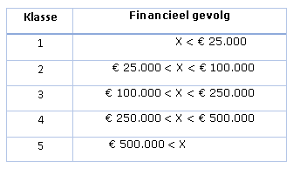
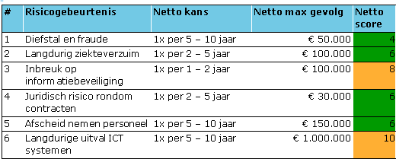
[1] Zie nota risicomanagementbeleid
Gevolg
Voor alle risico’s wordt nagegaan of deze financiële gevolgen met zich meebrengen. Daarnaast is het mogelijk dat een gebeurtenis gevolgen heeft voor het imago van de organisatie. Er zijn ook gebeurtenissen met enkel imagogevolgen mogelijk. Voor de beoordeling van de financiële gevolgen van een risico worden de volgende klassen met bijbehorende bandbreedtes gehanteerd.
Risicoscore
Met behulp van de risicoscore kunnen risico’s worden geprioriteerd en wordt inzichtelijk welke risico’s de grootste invloed hebben op het realiseren van de doelstellingen. De risicoscore wordt bepaald door de klassen van kans en gevolg te vermenigvuldigen volgens onderstaande formule. Risicoscore = kans x gevolg
Als hulpmiddel bij de uitvoering van risicomanagement maakt ICT NML gebruik van het risicomanagementinformatiesysteem NARIS. Alle risico’s die worden geïdentificeerd worden met bijbehorende kans en gevolgklassen opgenomen in NARIS. Het systeem wordt gebruikt bij het berekenen van de benodigde weerstandscapaciteit.
Inventarisatie risico's
Binnen ICT NML zijn de risico’s in beeld gebracht. Conform het vastgestelde beleid is vervolgens aangegeven wat de kans is dat een risico zich voordoet en wat het mogelijk financieel effect is.
Uiteindelijk zijn deze inschattingen binnen het MT getoetst en reëel bevonden.
De volgende risico’s zijn geïdentificeerd[1]:
31

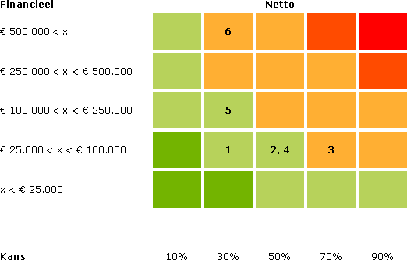
Nadere toelichting per risico:
1)
jaar
Diefstal en fraude
€ 50.000
1x per 5 – 10
Diefstal en fraude kan altijd voorkomen. ICT NML zorgt in haar procedures en richtlijnen (waaronder functiescheiding) dat de kans hierop wordt geminimaliseerd. Toch blijft er op dit punt een restrisico dat elke organisatie loopt.
2)
Langdurig ziekteverzuim
€ 100.000
1x per 2 – 5 jaar
Vanuit het HRM beleid wordt zorgvuldig omgegaan met personeel. Desondanks is langdurig
ziekteverzuim een risico dat elke organisatie loopt. Regulier ziekteverzuim is opgenomen in de begroting maar er is geen budget opgenomen voor langdurig ziekteverzuim. Derhalve wordt hier een risico gelopen.
3)
Inbreuk op informatiebeveiliging
€ 100.000
1x per 1 – 2 jaar
Het dreigingslandschap is de laatste jaren veranderd. Er wordt continu geprobeerd in systemen
binnen te dringen. Aanvallen zijn vaak deskundiger van aard. Ondanks voortdurende investeringen in digitale veiligheid blijft er een restrisico waar rekening mee moet worden gehouden (zie ook 7 langdurige uitval ICT systemen).
4)
Juridisch risico rondom contracten
€ 30.000
1x per 2 – 5 jaar
ICT NML hanteert een aanbestedingsbeleid en zet inkoopadviseurs in bij het aangaan van
contracten. Desondanks kunnen er zowel tijdens de aanbesteding als tijdens de uitvoering van een contact verschillen in mening ontstaan. Indien dit zich voordoet is extra juridische ondersteuning noodzakelijk.
5)
Afscheid nemen personeel
€ 150.000
1x per 5 – 10 jaar
Ondanks dat er zorgvuldig met het personeel wordt omgegaan kan zich de situatie voordoen dat er (gedwongen) afscheid moet worden genomen van een medewerker. De hiervoor te nemen lasten zijn niet opgenomen in de begroting (transitievergoeding, juridische kosten etc).
6)
Langdurige uitval ICT systemen
€ 1.000.000
1x per 5 – 10 jaar
Gezien het dreigingslandschap (zie ook punt 3) is er een kans van langdurige uitval van ICT systemen. Ondanks permanente investeringen in de beveiliging, optimalisering van procedures blijft er een restrisico waar rekening mee moet worden gehouden. Daarnaast kan een langdurige uitval ook ontstaan door een hardware storing of een incident in de omgeving. Gezien de zeer forse aanvallen die we zien in onze omgeving (VDL, Hof van Twente) is het risico aanzienlijk. Voor wat de cybersecurity verzekering zien we dat verzekeraars steeds hogere eisen stellen, lagere bedragen gaan vergoeden en de premie fors verhogen. Derhalve wordt in overleg met de gemeenten gekeken of een cybersecurity verzekering in de toekomst nog zinvol is.
Dit laat de volgende risicokaart zien:
32

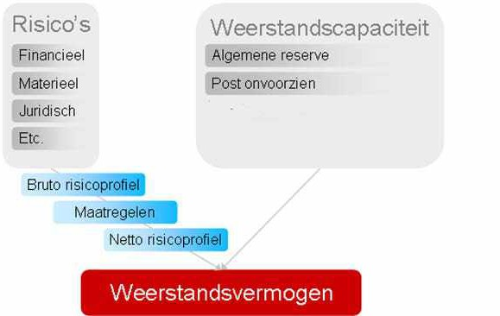
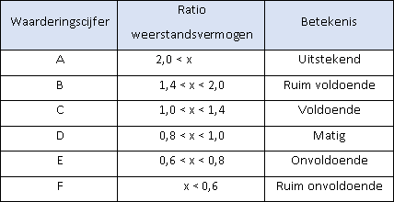
Buiten bovenstaande financieel te vertalen risico’s is het van belang te melden dat er nog een risico wordt gelopen in het leasecontract van ICT NML. Op basis van een markverkenning zijn we samen met de inkoopadviseurs van Venlo tot de conclusie gekomen dat onderhandse gunning aan de huidige leverancier aan de orde is. Na publicatie hiervan op Tenderned is er een bezwaar binnen gekomen. Derhalve zal er in 2023 een nieuw aanbestedingstraject te worden gestart.
Hierdoor ontstaat er een vertraging van een jaar. Er wordt een risico gelopen over hoe de financiering van ICT NML in de toekomst vorm gegeven kan worden en welke lasten hier tegenover
staan.
Weerstandsvermogen
Het weerstandsvermogen bestaat uit de relatie tussen de weerstandscapaciteit en alle risico’s waarvoor geen maatregelen zijn getroffen en die van materiële betekenis kunnen zijn in relatie tot de financiële positie. Dit verband is in onderstaande figuur schematisch weergegeven.
Het is van belang te weten of er sprake is van een toereikend weerstandsvermogen. Als het risicoprofiel bekend is kan een relatie worden gelegd tussen de financieel gekwantificeerde risico’s en de daarbij benodigde weerstandscapaciteit en de beschikbare weerstandscapaciteit. De benodigde weerstandscapaciteit die uit de risicosimulatie voortvloeit, kan worden afgezet tegen de beschikbare weerstandscapaciteit. De uitkomst van die berekening vormt het weerstandsvermogen.
Om het weerstandsvermogen te kunnen beoordelen dient te worden vastgesteld welke ratio ICT NML nastreeft. Hiertoe wordt gebruik gemaakt van onderstaande waarderingstabel.
ICT NML heeft in het verleden gekozen voor een ratio van 1,0. Een ratio van 1,0 wordt gezien als voldoende. Gezien de forse stijging van de risico’s is eerder (jaarrekening 2021) met de deelnemende gemeenten ervoor gekozen om 50% van het weerstandsvermogen bij ICT NML op te bouwen. De gemeenten nemen het overige deel op in haar weerstandsvermogen.
33

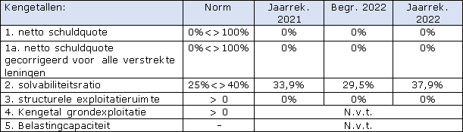
Benodigde weerstandscapaciteit
Op basis van bovenstaande risico’s
is
volgens risicosimulatie
(Monte-Carlo-methode)
het Het
noodzakelijke
weerstandsvermogen
bepaald
bij
een
zekerheidspercentage
van
90%.
benodigde weerstandsvermogen van ICT NML bedraagt na deze risicosimulatie afgerond €
939.000. Dit is voor nu hetzelfde bedrag als in de jaarrekening 2021.
Zoals eerder aangegeven wordt in overleg met de deelnemende gemeenten ervoor gekozen om 50% van het weerstandsvermogen bij ICT NML op te bouwen. Dit bedraagt dus € 469.500 (50% van € 939.000). De gemeenten zullen het restant van het noodzakelijke bedrag opnemen in haar weerstandsvermogen.
Beschikbare weerstandscapaciteit
De beschikbare weerstandscapaciteit is op dit moment de volgende (afgerond):
-algemene reserve
-deels storten resultaat 2022 Totaal
€ 424.000
€
45.500
€ 469.500
Na storting van € 45.500 van het resultaat is het weerstandsvermogen opgebouwd zoals met de deelnemende gemeenten afgesproken. De ratio weerstandsvermogen bedraagt nu 0,5. ICT NML heeft nu een ratio van het bij ICT NML op te bouwen bedrag van 1,0.
Voorstel opbouw weerstandscapaciteit
In overleg met de deelnemende gemeenten is ervoor gekozen om stapsgewijs te groeien naar 50% van het noodzakelijk weerstandsvermogen binnen ICT NML. Derhalve wordt voorgesteld €
45.500 van het resultaat 2022 te storten in de algemene reserve.
Voor de jaarrekening 2022 dient een bedrag van € 469.500 (€ 939.000 -/- € 469.500) als achtervang binnen de weerstandscapaciteit van de gemeenten beschikbaar te zijn. Dit is als volgt te verdelen naar de deelnemende gemeenten op basis van bijdrage in de centrale lasten 2022:
Venlo € 191.909
Roermond € 119.360
Weert € 75.332
Nederweert € 21.933
Asten € 28.756
Someren € 32.211
Kengetallen
Vanuit de BBV (Besluit Begroting en Verantwoording) is het verplicht om in de begroting over de volgende kengetallen te rapporteren:
34

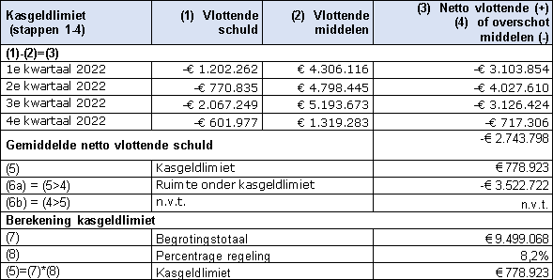
Paragraaf financiering
Met
de
financieringsparagraaf
wordt
beoogd
de
transparantie
van
het
treasurybeleid
en
treasurybeheer te vergroten en meer inzicht te geven in de (financierings)risico’s en de beheersing
daarvan. Bij de inwerkingtreding van de Wet Financiering decentrale overheden (fido) is het opnemen van een financieringsparagraaf in de begroting en in de rekening voorgeschreven. Het
Besluit
Begroting
en
Verantwoording
(BBV)
schrijft
de
onderwerpen
binnen
de
financieringsparagraaf voor. De grondslag voor de treasuryfunctie van ICT NML wordt gevormd
door het in het Algemeen Bestuur vastgestelde treasurystatuut. In het treasurystatuut zijn de kaders opgenomen waarbinnen het Algemeen Bestuur de financieringsfunctie mag uitoefenen.
Het treasurybeleid is erop gericht binnen de financiële mogelijkheden van ICT NML een zo optimaal rendement te verkrijgen dan wel de lasten zo veel mogelijk te reduceren. Hierbij moeten
de risico’s zo goed mogelijk worden beheerst.
De belangrijkste algemene doelstellingen van het treasurybeleid zijn:
- Het verzekeren van een duurzame relatie met de financiële markten om tegen acceptabele condities te financieren;
- Het beschermen van vermogens- en (rente-) resultaten tegen ongewenste financiële risico’s zoals renterisico’s, kredietrisico’s en liquiditeitsrisico’s;
- Het minimaliseren van de interne verwerkingskosten en externe kosten bij het beheren van de geldstromen en financiële posities;
- Het optimaliseren van de renteresultaten binnen de kaders van de wet fido, de Ruddo, respectievelijk de limieten en richtlijnen van dit treasurystatuut.
Doordat ICT NML geen langlopende schulden is aangegaan, loopt zij geen renterisico.
Kasgeldlimiet
Het kasgeldlimiet is een instrument uit de wet fido voor het beheersen van het risico van een rentewijziging bij herfinanciering. Het stelt een maximum aan het gebruik van korte termijn
financieringen,
de
netto
vlottende
schuld.
Als de
gemiddelde liquiditeitspositie van
drie drie
achtereenvolgende
kwartalen
de
kasgeldlimiet
overschrijdt,
dan dient
ICT
NML de
kwartaalrapportages toe te zenden aan de toezichthouder, met daarbij een plan om weer te
voldoen aan de kasgeldlimiet. De kasgeldlimiet is afgeleid van het begrotingstotaal en bedraagt 8,2% hiervan met een minimum van € 300.000.
Het begrotingstotaal van ICT NML bedroeg in 2022€ 9.499.068, waarmee de kasgeldlimiet uitkwam om een bedrag van € 778.923.
Onderstaande tabel toont de berekening van de kasgeldlimiet en de beschikbare ruimte.
35

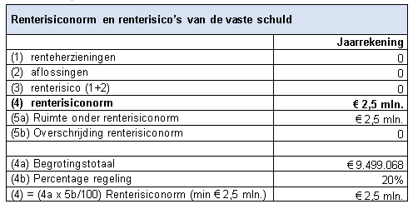
Renterisiconorm
De renterisiconorm is een instrument uit wet fido voor het beheersen van het risico van een rentewijziging bij herfinanciering. De beheersing bestaat eruit dat de herfinanciering gelijkmatig gespreid moet worden. In enig jaar mag over niet meer dan 20% van het begrotingstotaal renteherziening plaats kunnen vinden. Voor de renterisiconorm geldt een minimumbedrag van €
2.500.000. De norm is bedoel om het budgettaire risico van rentestijgingen te maximeren. Treasury zorgt er bij het aantrekken van langlopende geldleningen voor dat de renterisiconorm niet overschreden wordt. In onderstaande tabel wordt de renterisiconorm en het renterisico getoond
voor het jaar 2022 ten opzichte van de begroting 2022.
ICT NML blijft binnen de renterisiconorm.
Koersrisico
Koersrisico is het risico dat de financiële activa van de organisatie in waarde verminderen door negatieve koersontwikkelingen. Bij ICT NML niet van toepassing.
Kredietrisico
Uitzettingen worden uitsluitend gedaan in de schatkist van het Rijk via schatkistbankieren. Het kredietrisico is hierdoor zeer laag tot nihil.
Liquiditeitsrisico
De
liquiditeitsrisico’s
worden
beheerst
door
de
treasury
activiteiten
te
baseren
op
een
liquiditeitsplanning.
Valutarisico
Valutarisico’s worden in het openbaar lichaam uitgesloten door uitsluitend leningen te verstrekken, aan te gaan of te garanderen in de Nederlandse geldeenheid (de euro). ICT NML heeft géén posities in valuta anders dan de euro.
Doelmatigheid financiering
ICT NML tracht de interne verwerkingskosten en externe kosten bij het beheren van de geldstromen en financiële posities te minimaliseren.
Optimalisatie renteresultaten
Rentevisie
Wij volgen de ontwikkelingen op de geld- en kapitaalmarkt nauwgezet. Doordat ICT NML werkt met bijdragen op voorschotbasis en activa geheel via operational lease worden aangewend, is de liquiditeitsbehoefte gering.
Financieringspositie en renteresultaat
Doordat ICT NML werkt met bijdragen op voorschotbasis en activa geheel via operational lease worden aangewend, is de financieringspositie beperkt en het renteresultaat nihil.
36

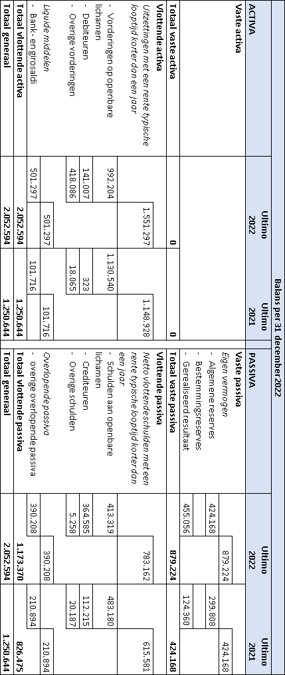
Jaarrekening
Balans per 31 december 2022
37

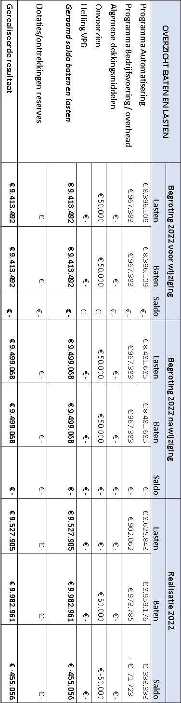
Het overzicht van baten en lasten in de jaarrekening 2022
38

Grondslagen voor waardering en resultaatbepaling
De jaarrekening is opgemaakt met inachtneming van de voorschriften die het Besluit begroting en verantwoording provincies en gemeenten (BBV) daarvoor geeft en de financiële verordening, waarin door het bestuur de uitgangspunten voor het financiële beleid, alsmede de regels voor het
financiële beheer en voor de inrichting van de financiële organisatie zijn vastgesteld.
Algemene grondslagen voor het opstellen van de jaarrekening
De waardering van de activa en passiva en de bepaling van het resultaat vindt plaats op basis van historische kosten. Tenzij bij het desbetreffende balanshoofd anders is vermeld, worden de activa en passiva opgenomen tegen nominale waarden.
De baten en lasten worden toegerekend aan het jaar waarop zij betrekking hebben. Baten en winsten worden slechts genomen voor zover zij op de balansdatum zijn gerealiseerd. Verliezen en risico’s die hun oorsprong vinden voor het einde van het begrotingsjaar, worden in acht genomen indien zij voor het opmaken van de jaarrekening bekend zijn geworden.
De bijdrage van de gemeenten is vastgesteld in de begroting. Deze wordt berekend op basis van
het
aantal
gebruikers
en
storage
gebruik.
Daarnaast
wordt
de
bijdrage
gemeentespecifiek
berekend op basis van de feitelijke kosten.
Uiteenzettingen met een rente-typische looptijd < 1 jaar en overlopende activa De vorderingen worden gewaardeerd tegen de nominale waarde onder aftrek van oninbare vorderingen.
Liquide middelen
De liquide middelen zijn tegen nominale waarde opgenomen. Deze staan ter vrije beschikking van de GR.
In principe dienen alle overtollige middelen in de schatkist te worden aangehouden. Er is een aantal uitzonderingen. Eén daarvan is het drempelbedrag. Dit is een minimumbedrag (afhankelijk van de omvang van de decentrale overheid) dat gemiddeld per kwartaal buiten de schatkist mag worden gehouden. Hierbij is de drempel nooit lager dan € 1.000.000. Dit bedrag geldt voor ICT NML. ICT NML houdt voor de zekerheid door een drempel aan van circa € 500.000. Hierdoor is overschrijding van de drempel niet mogelijk.
Netto vlottende schuld met een looptijd < 1 jaar
De kortlopende schulden worden gewaardeerd tegen de nominale waarde. Deze verplichtingen omvatten de binnen één jaar vervallende schulden.
39

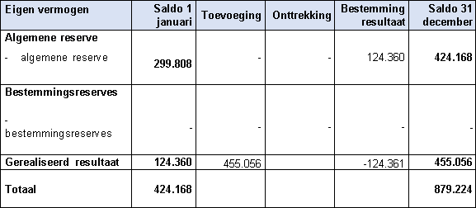
Toelichting op de balans
Vlottende activa
Uitzettingen met een rentetypische looptijd korter dan een jaar
Vorderingen op openbare lichamen
Dit betreffen vorderingen op de volgende openbare lichamen:
Rijk (schatkistbankieren) Asten
Someren Roermond Leudal
Belastingdienst
€571.412
€
€
€
€
49.426
34.966
38.027
5.263
€293.111
€992.204
Debiteuren en overige vorderingen
Debiteuren
Overige vorderingen
€141.007
€418.086
Bank- en girosaldi
Dit betreft het saldo van de BNG-rekening en staat ter vrije beschikking.
Eigen vermogen
Voorgesteld wordt om € 45.331 van het gerealiseerde resultaat toe te voegen aan de algemene reserve om hiermee het weerstandvermogen te verhogen. Het restant wordt terugbetaald aan de deelnemende gemeenten.
40

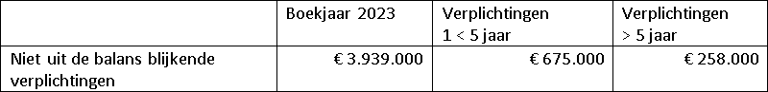
Vlottende passiva
Netto vlottende schulden met een rentetypische looptijd korter dan een jaar
Schulden aan openbare lichamen
Dit betreffen schulden op de volgende openbare lichamen:
Venlo Nederweert Weert Asten Someren Venlo
Belastingdienst
€
€
€
€
€
€
7.044
56.587
43.513
7.811
18.426
10.938
€ 268.999
€ 413.319
Crediteuren en overige schulden
Crediteuren Overige schulden
€ 364.585
€
5.258
Overlopende passiva
Reservering vakantiedagen € 142.937
Overig
€ 247.271
€ 390.208
Niet uit de balans blijkende verplichtingen
ICTNML heeft per 31 december 2022 de volgende lopende contractuele verplichtingen:
De niet uit de balans blijkende verplichtingen bestaan voornamelijk uit de verplichtingen voortvloeiend uit het contract met de leasemaatschappij, contracten met softwareleveranciers en de huurovereenkomst van het kantoor.
41

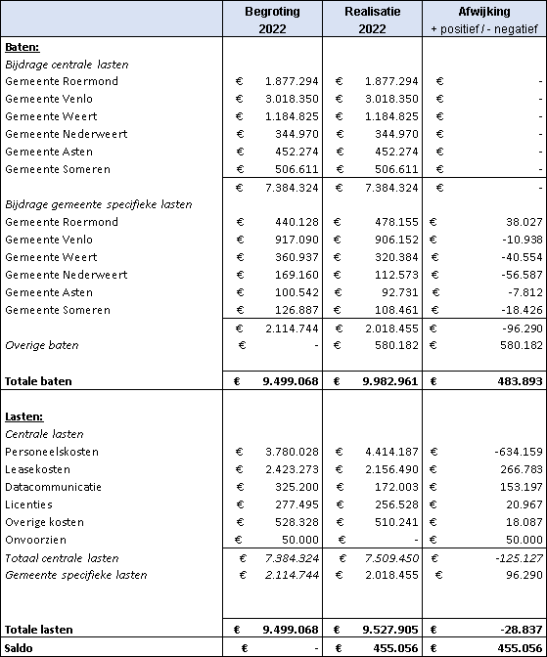
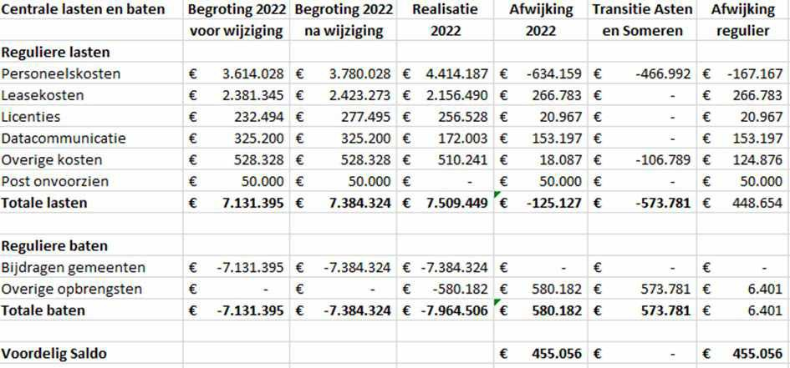
Toelichting op het overzicht baten en lasten
Toelichting op afwijkingen op de baten en de lasten - centraal
In onderstaand overzicht worden de afwijkingen samengevat binnen de centrale baten en lasten.
42

Toelichting op de afwijkingen op de lasten – centraal
Personeelskosten (regulier € 167k nadeel)
Een groot deel van de extra kosten zijn gemaakt voor de transitie Asten en Someren. Hiervoor zijn ook extra middelen gekomen. Het reguliere nadeel van € 167k bestaat enerzijds uit hogere personeelskosten van € 179k. Deze kosten bestaan uit mutaties inzake de nieuwe functiewaardering, hogere kosten uit de CAO SGO en extra uren van de medewerkers. Anderzijds is er extra ingehuurd voor circa € 14k voor prioritaire projecten. Binnen de overige personeelskosten was er een voordeel van € 27k. Nadeel is voor een groot deel incidenteel op de kosten van de CAO SGO en nieuwe functiewaardering na. Tevens is er in 2022 voor € 162.000 ingehuurd voor het werkplekconcept waarvan wegens vertraging in dit project de daadwerkelijke besteding van uren pas in 2023 zal plaatsvinden. Anders was het nadeel hoger. Hiervoor wordt voorgesteld een bestemmingsreserve in te stellen om deze lasten in 2023 te dekken.
Leasekosten (€ 266k voordeel)
Er ontstaat een onderuitputting binnen de leasekosten van afgerond € 266k. Hier zitten een aantal incidentele oorzaken achter. Zo is het extra leasebudget vanwege de opbouw van backup M365 pas later nodig (€ 41k), heeft er een creditering plaatsgevonden vanwege retour gestuurde assets (€ 20k) en wordt er dit jaar nog € 70k ontvangen vanwege afspraken over het contract zoals al eerder gemeld. De meerkosten van het lopende functiewaarderingsproces kunnen grotendeels door vrijval van leasemiddelen structureel worden gedekt. Er is nog een risico binnen de lease die in de risicoparagraaf verder wordt toegelicht. Voordeel is voor een deel hiervan structureel in te zetten voor de hogere personeelslasten (functiewaardering). Het overige is incidenteel.
Licenties (€ 21k voordeel)
De licentiekosten zijn iets lager dan oorspronkelijk geraamd namelijk € 21k.
Datacommunicatie (€ 153k voordeel)
In 2021 hebben we een voordeliger contract voor datacommunicatie kunnen afsluiten. Onder andere hierdoor zijn de lasten lager dan begroot. Hiervan kan een deel ingezet worden voor de hogere personeelslasten (functiewaardering). In een traject van zero-base opbouwen van de begroting zal dit meerjarig nog gecorrigeerd worden.
Overige kosten (regulier € 125k voordeel)
Voor een deel zijn kosten gemaakt voor de transitie Asten en Someren waarvoor extra middelen zijn ontvangen. Voor het overige ontstaat een voordeel van € 125k. Het incidentele voordeel binnen deze post ontstaat voornamelijk omdat de in de begroting opgenomen kosten voor SIEM/SOC van € 100k nog niet gemaakt zijn in 2022. Vanwege intrekken van de VNG aanbesteding is ICT NML zelf bezig dit product aan te kopen. Dit zal in 2023 afgerond worden. Daarnaast zijn er nog enkele andere kleinere posten die in totaal een voordeel geven van afgerond € 25k.
Post onvoorzien (€ 50k voordeel)
Er is in de begroting een post onvoorzien opgenomen van € 50k welke bij de jaarrekening vrijvalt.
43

Toelichting op de afwijkingen op de baten – centraal
Overige baten (regulier voordeel € 6k)
De overige baten bestaan grotendeels uit het doorbelasten van de implementatiekosten Asten en Someren (€ 574k). Het overige voordeel van € 6k betreffen rentebaten van het Rijk voor de in de schatkist ondergebrachte middelen.
Toelichting op de afwijkingen op baten en de lasten – gemeente specifiek
Hieronder op hoofdlijn de analyse per gemeente.
Venlo
Voor de gemeente Venlo zijn afgerond € 11k minder lasten gemaakt dan geraamd. Dit bestaat enerzijds uit hogere kosten voor Microsoft licenties, lagere leasekosten en verder lagere overige kosten.
Roermond
Voor de gemeente Roermond zijn afgerond € 38k meer lasten gemaakt dan geraamd. Dit bestaat enerzijds uit hogere kosten voor Microsoft licenties en lagere leasekosten die nagenoeg tegen elkaar weg vallen. Hiernaast zijn er de hogere kosten voornamelijk ontstaan door hogere datacommunicatiekosten hetgeen een verschuiving is van kosten die binnen de gemeente Roermond wegvallen.
Weert
Voor de gemeente Weert zijn afgerond € 41k minder lasten gemaakt dan geraamd. Dit bestaat enerzijds uit hogere kosten voor Microsoft licenties, lagere leasekosten en vooral uit lagere overige kosten.
Nederweert
Voor de gemeente Nederweert zijn afgerond € 57k minder lasten gemaakt dan geraamd. Dit is voornamelijk ontstaan door lagere leasekosten.
Asten
Voor de gemeente Asten zijn afgerond € 8k minder lasten gemaakt dan geraamd. Dit heeft voornamelijk te maken met lagere incidentele leasekosten voor de werkplekken.
Someren
Voor de gemeente Someren zijn afgerond € 18k minder lasten gemaakt dan geraamd. Dit heeft voornamelijk te maken met lagere incidentele leasekosten voor de werkplekken.
44

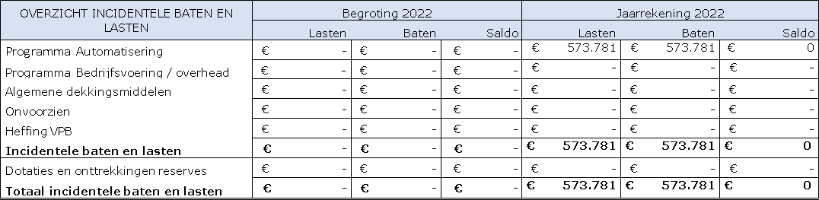
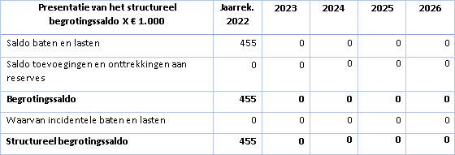
Overzicht incidentele baten en lasten
De incidentele baten bestaan uit extra baten voor de aansluiting van Asten en Someren (€ 574k). Hier tegenover staan incidentele personeelskosten (inhuur) voor het zelfde bedrag (€ 574k).
Reëel en structureel begrotingsevenwicht
Met de toezichthouder is afgesproken duidelijk aan te geven wat het reëel en structureel begrotingsevenwicht is. Alle in de begroting van ICT NML opgenomen lasten en baten zijn structureel. Het saldo van de in de jaarrekening incidentele baten en lasten is € nihil. Afgezet tegen
het jaarrekeningsaldo is er sprake van reëel en structureel begrotingsevenwicht.
Informatie Wet Normering Topinkomens (WNT)
Sinds 1 januari 2013 is de ‘Wet normering bezoldiging topfunctionarissen publieke en semipublieke sector’ (WNT) van kracht. Deze wet regelt onder meer dat overheidsinstellingen jaarlijks de bezoldigingsgegevens en eventuele ontslagvergoeding van hun functionarissen dienen te publiceren. Voor topfunctionarissen en gewezen topfunctionarissen worden deze gegevens ongeacht de hoogte gepubliceerd. Overeenkomstig de WNT wordt de manager ICT NML en de
leden van Bestuur aangemerkt als topfunctionarissen.
De WNT is van toepassing op ICT NML. Het voor ICT NML toepasselijke bezoldigingsmaximum is in 2022 € 216.000. Dit is het algemeen bezoldigingsmaximum.
Bezoldiging topfunctionarissen
1a. Leidinggevende topfunctionarissen met dienstbetrekking en leidinggevende topfunctionarissen zonder dienstbetrekking vanaf de 13e maand van de functievervulling alsmede degenen die op grond van hun voormalige functie nog 4 jaar als topfunctionaris worden aangemerkt.
45

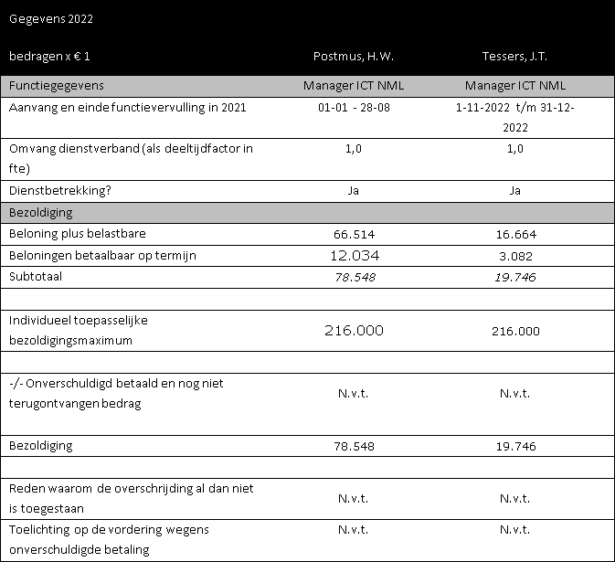
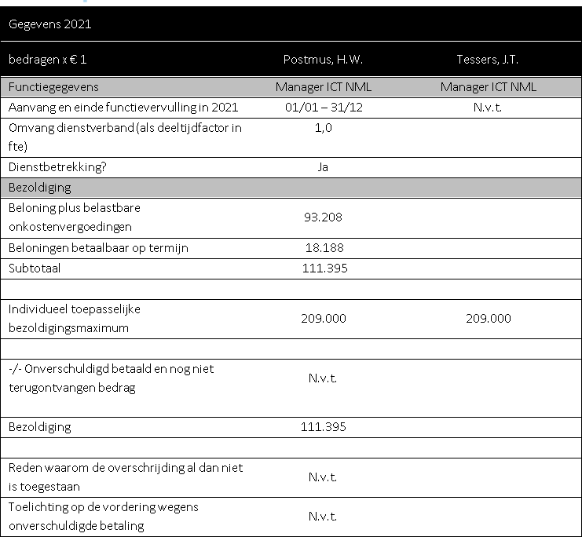
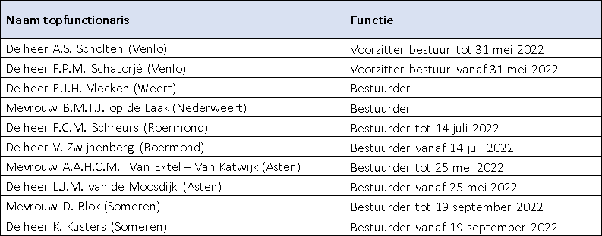
De bestuursleden zijn allen onbezoldigd en behoren tot de categorie topfunctionarissen met een bezoldiging van € 1.800 of minder:
46

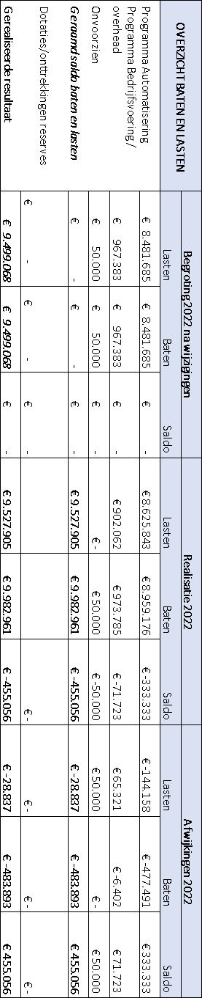
Analyse begrotingsafwijkingen en begrotingsrechtmatigheid
De overschrijding van de worden opgevangen door de extra inkomsten binnen deze programma’s. Daarnaast zijn afwijkingen reeds gerapporteerd in de 2e financiële rapportage 2022.
Taakvelden
ICT NML heeft te maken met slechts 2 taakvelden: overhead en treasury. Aangezien er geen sprake is van financieringslasten vallen alle baten en lasten in 2022 onder het taakveld Overhead.
47

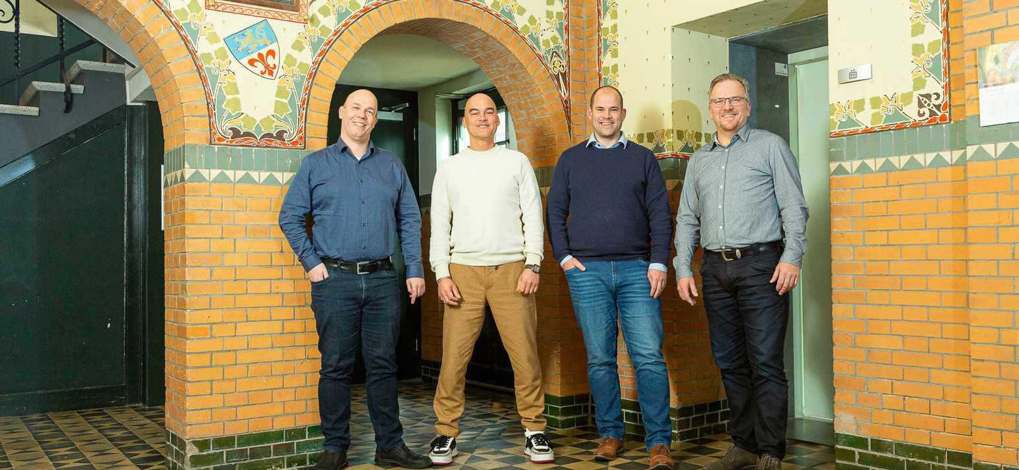
Slotwoord
en vooruitblik 2023
2022 was voor ICT NML een positief jaar. De organisatie staat op een stevig fundament en ontwikkelt zich op een verantwoorde wijze. Het aantal deelnemers binnen de samenwerking groeit en ook kwalitatief worden er mooie stappen gezet. 2022 kende op bestuurlijk vlak een flink aantal wisselingen. Doordat de basis echter goed op orde was, is het af- en toetreden van bestuurders prima verlopen.
In 2023 bouwen we verder aan onze organisatie. De migratie van Asten en Someren wordt afgerond en de oude omgevingen worden definitief ontmanteld. De transitie van ECGeo naar ICT NML gaat een volgende fase in en we vervolgen de ingeslagen weg van professionaliseren waarbij de basis op orde voorop blijft staan. Een belangrijke stap is hierbij de implementatie van het Nieuwe Werkplekconcept en het weerbaarder worden op het gebied van cybercrime.
Daarnaast blijven we kijken naar mogelijkheden om gebruikers zo goed als mogelijk te ondersteunen en gaan we aan de slag met communicatie van én binnen onze groeiende organisatie.
Jurgen Tessers, Joost Poulissen, Rob Vernhout, Martien Hellemons
48

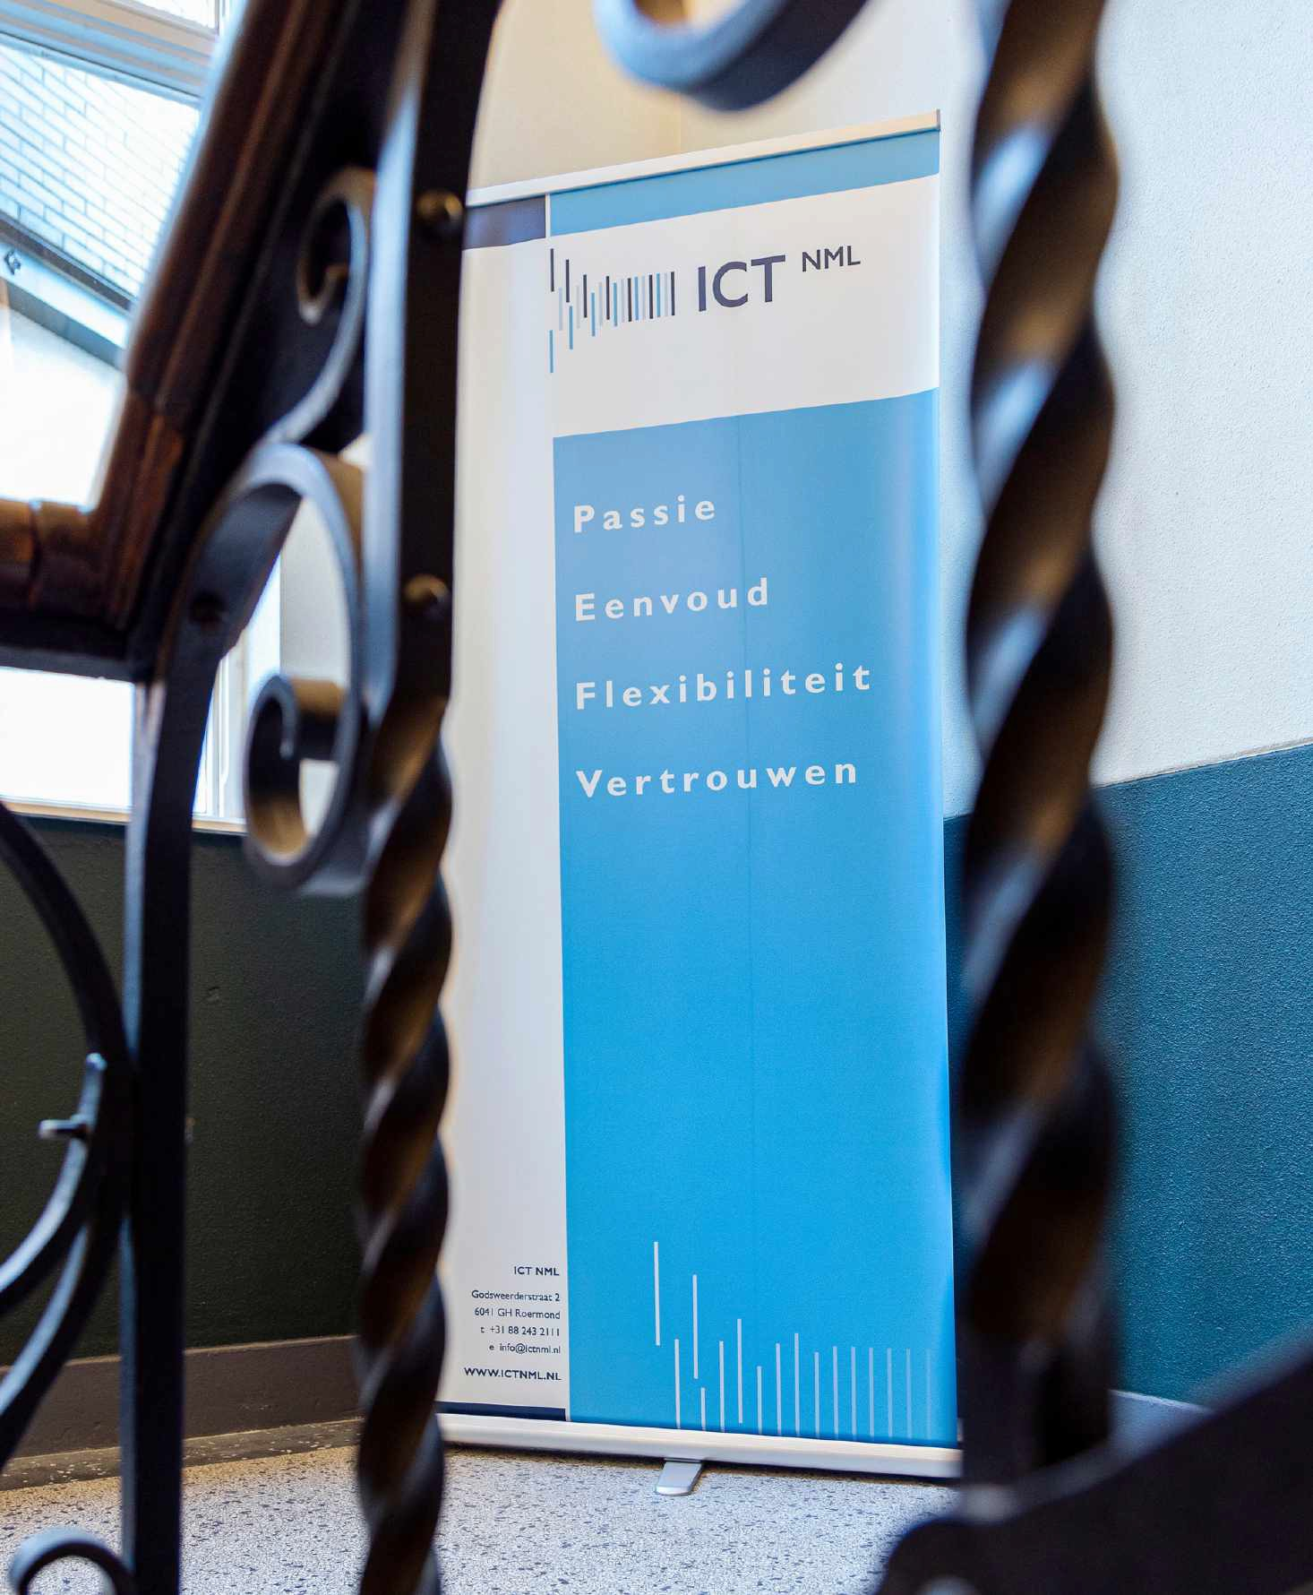

Godsweerderstraat 2
6041 GH Roermond
WWW.ICTNML.NL

